房地产抵押估价报告

- 估价报告编号：
康正评字2024-1-0264-F01DYGJ3号

- 估价项目名称：
北京市朝阳区建国门外大街24号1幢办公、车库用房、2幢商业用房、3幢游泳池用房房地产抵押价值评估

- 估价委托人：
恒丰银行股份有限公司北京分行

- 房地产估价机构：
北京康正宏基房地产评估有限公司

- 注册房地产估价师：
郑燚（注册号：1120070131）、魏伯欣（注册号：1120040069）

- 估价报告出具日期：
2024年X月X日

致估价委托人函
恒丰银行股份有限公司北京分行：
受贵公司委托，我公司对北京市朝阳区建国门外大街24号1幢办公、车库用房、2幢商业用房、3幢游泳池用房房地产抵押价值进行了评估。
估价对象：估价对象为北京市朝阳区建国门外大街24号1幢办公、车库用房、2幢商业用房、3幢游泳池用房房地产，根据《国有土地使用证》[京朝国用（2012出）第00480、00479、00478号]及《不动产权证书》[京（2022）朝不动产权第0056304、0059868、0056311号]，估价对象权利性质为出让/商品房，不动产权利人为北京首开商业管理有限公司。估价对象（分摊）出让国有建设用地使用权面积（以下简称‘（分摊）土地面积’）合计为4220.88平方米，建筑面积合计为16320.84平方米。本次评估将估价对象分为三部分。具体如下：
估价对象1为北京市朝阳区建国门外大街24号1幢-2层地下二层等[6]套办公、车库用房房地产，根据《国有土地使用证》[京朝国用（2012出）第00480号]、《不动产权证书》[京（2022）朝不动产权第0056304号]及《不动产登记信息查询结果告知单》，估价对象1土地面积为1214.75平方米，建筑面积为7915.3平方米，规划用途为办公、车库，其中：办公用途建筑面积2915.25平方米，车库用途建筑面积5000.05平方米。估价对象1现状为不动产权利人作为办公、车库用房出租经营使用。
估价对象2为北京市朝阳区建国门外大街24号2幢-2层-201等[12]套商业用房房地产，根据《国有土地使用证》[京朝国用（2012出）第00479号]、《不动产权证书》[京（2022）朝不动产权第0059868号]及《不动产登记信息查询结果告知单》，估价对象2分摊土地面积为2447.41平方米，建筑面积为7612.54平方米，规划用途为商业。估价对象2现状为不动产权利人作为商业用房出租经营使用。
估价对象3为北京市朝阳区建国门外大街24号3幢-1层地下一层等[3]套游泳池用房房地产，根据《国有土地使用证》[京朝国用（2012出）第00478号]、《不动产权证书》[京（2022）朝不动产权第0056311号]及《不动产登记信息查询结果告知单》，估价对象3土地面积为558.72平方米，建筑面积为793平方米，规划用途为游泳池。估价对象3现状为不动产权利人作为游泳、健身用房出租经营使用。
抵押物清单详见附表。
估价目的：北京首开商业管理有限公司拟使用北京市朝阳区建国门外大街24号1幢办公、车库用房、2幢商业用房、3幢游泳池用房房地产作为抵押担保物，向恒丰银行股份有限公司北京分行办理贷款手续。恒丰银行股份有限公司北京分行特委托北京康正宏基房地产评估有限公司对上述抵押物进行评估。本次评估为确定房地产抵押贷款额度提供参考依据而评估房地产抵押价值。
价值时点：2024年4月2日
价值类型：本次评估为房地产抵押估价，所评估的估价对象价值为抵押价值，即估价对象假定未设立法定优先受偿权下的价值减去注册房地产估价师知悉的法定优先受偿款后的价值。
根据房地产估价规范、国家现行有关标准规定和项目的具体要求，假定未设立法定优先受偿权下的价值采用的是市场价值标准。根据《房地产估价基本术语标准》，市场价值是经适当营销后，由熟悉情况、谨慎行事且不受强迫的交易双方，以公平交易方式在价值时点自愿进行交易的金额。
本次估价的估价对象假定未设立法定优先受偿权下的价值，是指在正常市场情况下，在价值时点2024年4月2日，估价对象1用途为办公、车库，估价对象2用途为商业，估价对象3用途为游泳池，土地取得方式为出让，出让国有建设用地使用权剩余土地使用年限为办公、车库、游泳池33.5年、商业23.5年的房地产价值。其中，出让国有建设用地使用权价值是指估价对象1用途为办公、车库，估价对象2用途为商业，估价对象3用途为游泳池，实际开发程度为宗地红线外“七通”（即通路、通电、通讯、通上水、通下水、通燃气、通热）、红线内场地平整条件下，剩余土地使用年限为办公、车库、游泳池33.5年、商业23.5年的出让国有建设用地使用权价值；建筑物价值是指在综合考虑估价对象特定用途、建设材料、建设技术、建设成本及建筑物建设期间产生的利润的基础上，确定的与估价对象具有同等功能效用并在相同成新度下的建筑物的正常价值。
法定优先受偿款是指假定在价值时点实现抵押权时，已存在的依法优先于本次抵押贷款受偿的款额，包括已抵押担保的债权数额、发包人拖欠承包人的建设工程价款以及其他法定优先受偿款。
本次估价的抵押净值是指估价对象抵押价值减去预期实现抵押权的费用和税金后的价值。
估价方法：本次评估采用的估价方法为成本法和收益法。
估价结果：评估专业人员根据估价的目的，按照估价的程序，采用科学的估价方法，在认真分析现有资料的基础上，结合本次评估的特殊要求，通过仔细测算和认真分析各种影响房地产价格的因素， 确定估价对象于价值时点的房地产评估价值，详见估价结果一览表。
估价结果一览表
表-1（估价结果汇总表）
估价方法及结果  估价对象及结果 |  | 测算结果 |  | 估价结果
 |  | 成本法 | 收益法 | 估价结果
北京市朝阳区建国门外大街24号1幢-2层地下二层等[6]套办公、车库用房房地产 | 总价 | 18980 | 13642 | 16845
北京市朝阳区建国门外大街24号1幢-2层地下二层等[6]套办公、车库用房房地产 | 单价 | 23979 | 17235 | 21282
北京市朝阳区建国门外大街24号2幢-2层-201等[12]套商业用房房地产 | 总价 | 29804 | 17269 | 24790
北京市朝阳区建国门外大街24号2幢-2层-201等[12]套商业用房房地产 | 单价 | 39151 | 22685 | 32565
北京市朝阳区建国门外大街24号3幢-1层地下一层等[3]套游泳池用房房地产 | 总价 | 1570 | 987 | 1337
北京市朝阳区建国门外大街24号3幢-1层地下一层等[3]套游泳池用房房地产 | 单价 | 19798 | 12446 | 16860
汇总评估价值 | 总价 | —— | —— | 42972
汇总评估价值 | 单价 | —— | —— | ——
单位：万元、元/平方米（币种：人民币）

表-2（房地产抵押价值评估结果汇总表）
估价对象  项目及结果 |  | 北京市朝阳区建国门外大街24号1幢-2层地下二层等[6]套办公、车库用房房地产 | 北京市朝阳区建国门外大街24号2幢-2层-201等[12]套商业用房房地产 | 北京市朝阳区建国门外大街24号3幢-1层地下一层等[3]套游泳池用房房地产 | 估价对象总计
1.假定未设立法定优先受偿权下的价值 | 总价 | 16845 | 24790 | 1337 | 42972
1.假定未设立法定优先受偿权下的价值 | 单价 | 21282 | 32565 | 16860 | ——
2.注册房地产估价师知悉的法定优先受偿款 | 总额 | 0 | 0 | 0 | 0
（1）已抵押担保的债权数额 | 总额 | 0 | 0 | 0 | 0
（2）拖欠的建设工程价款 | 总额 | 0 | 0 | 0 | 0
（3）其他法定优先受偿款 | 总额 | 0 | 0 | 0 | 0
3.抵押价值 | 总价 | 16845 | 24790 | 1337 | 42972
3.抵押价值 | 单价 | 21282 | 32565 | 16860 | ——
4.抵押净值 | 总价 | 15137 | 22276 | 1201 | 38614
4.抵押净值 | 单价 | 19124 | 29262 | 15145 | ——
单位：万元、元/平方米（币种：人民币）

表-3
估价对象 | 建筑面积 | （分摊）土地面积 | 出让国有建设用地使用权价值 |  | 建筑物价值 |  | 房地产价值
估价对象 | 建筑面积 | （分摊）土地面积 | 总价 | 楼面单价 | 总 价 | 楼面单价 | 总 价 | 楼面单价
北京市朝阳区建国门外大街24号1幢-2层地下二层等[6]套办公、车库用房房地产 | 7915.3 | 1214.75 | 15009 | 18962 | 1836 | 2320 | 16845 | 21282
北京市朝阳区建国门外大街24号2幢-2层-201等[12]套商业用房房地产 | 7612.54 | 2447.41 | 23079 | 30317 | 1711 | 2248 | 24790 | 32565
北京市朝阳区建国门外大街24号3幢-1层地下一层等[3]套游泳池用房房地产 | 793 | 558.72 | 1173 | 14792 | 164 | 2068 | 1337 | 16860
合计 | 16320.84 | 4220.88 | 39261 |  | 3711 |  | 42972
大写金额 |  |  | 叁亿玖仟贰佰陆拾壹万元整 |  | 叁仟柒佰壹拾壹万元整 |  | 肆亿贰仟玖佰柒拾贰万元整
注册房地产估价师知悉的法定优先受偿款 |  |  | 0
大写金额 |  |  | 零元整
抵押价值 |  |  | 42972
大写金额 |  |  | 肆亿贰仟玖佰柒拾贰万元整
抵押净值 |  |  | 38614
大写金额 |  |  | 叁亿捌仟陆佰壹拾肆万元整
单位：平方米、万元、元/平方米（币种：人民币）
备注：上表所列“房地产价值”即估价对象假定未设立法定优先受偿权下的价值，为房地共同贡献价值，上表中对房地价值进行剥离的结果只是服务于抵押登记或金融机构内部流程需要，无实际意义，不能直接引用到其他目的和经济行为。

特别提示：
1.本次评估注册房地产估价师所知悉的法定优先受偿款情况说明如下：
（1）已抵押担保的债权数额：根据《不动产权证书》[京（2022）朝不动产权第0056304、0059868、0056311号]及《不动产登记信息查询结果告知单》，截至价值时点，估价对象未设定抵押权，不存在已抵押担保的债权数额。
（2）拖欠的建设工程价款：估价对象为现房，已完成不动产权属登记，不存在拖欠的建设工程价款；
（3）其他法定优先受偿款：根据不动产权利人介绍及评估专业人员调查，估价对象不存在其他法定优先受偿款。
综上，本次评估估价对象不存在注册房地产估价师知悉的法定优先受偿款。
2.估价对象1和估价对象3的《不动产权证书》[京（2022）朝不动产权第0056304、0056311号] 附记页记载“未区分建筑物所有权”，评估专业人员就该登记事项电话问询北京市朝阳区不动产登记事务中心，经反馈，需相关权利人持权属文件现场进行查询确认。截至本报告出具日，不动产权利人未能提供北京市朝阳区不动产登记事务中心对上述登记事项出具的相关核查资料。本次评估以估价对象产权完整、不存在影响其正常上市交易的权利限制，且抵押登记无影响为假设前提条件，未考虑上述情况可能对估价结果产生的影响。
3.本估价结果同时受本估价报告正文中“估价的假设和限制条件”限制。

顺致
商祺
北京康正宏基房地产评估有限公司
法定代表人：
二○二四年X月XX日

附表：
抵押物清单
序号 | 不动产权证书证号 | 不动产权利人 | 楼栋 | 房屋总层数 | 所在层数 | 部位及房号 | 建筑面积 | 规划用途 | 现状使用用途
1 | 京（2022）朝不动产权第0056304号 | 北京首开商业管理有限公司 | 1幢 | 03（-03） | 1 | —— | 1214.75 | 办公 | 办公
 |  |  |  |  | 2 | —— | 850.25 | 办公 | 办公
 |  |  |  |  | 3 | —— | 850.25 | 办公 | 办公
 |  |  |  |  | -1 | —— | 992.81 | 车库 | 车库
 |  |  |  |  | -2 | —— | 2003.62 | 车库 | 车库
 |  |  |  |  | -3 | —— | 2003.62 | 车库 | 车库
小计 |  |  |  |  |  |  | 7915.3 | ——
2 | 京（2022）朝不动产权第0059868号 | 北京首开商业管理有限公司 | 2幢 | 02（-02） | 1 | 106 | 378.22 | 商业 | 商业
 |  |  |  |  | 1 | 108 | 331.59 | 商业 | 商业
 |  |  |  |  | 1 | 112 | 33.92 | 商业 | 商业
 |  |  |  |  | 2 | 201 | 1407.9 | 商业 | 商业
 |  |  |  |  | 2 | 202 | 572.65 | 商业 | 商业
 |  |  |  |  | 2 | 205 | 195.12 | 商业 | 商业
 |  |  |  |  | -2 | -201 | 2189.62 | 商业 | 商业
 |  |  |  |  | -1 | -101 | 1346.6 | 商业 | 商业
 |  |  |  |  | -1 | -102 | 747.83 | 商业 | 商业
 |  |  |  |  | -1 | -103 | 160.07 | 商业 | 商业
 |  |  |  |  | 1 | 102 | 54.35 | 商业 | 商业
 |  |  |  |  | 1 | 103 | 194.67 | 商业 | 商业
小计 |  |  |  |  |  |  | 7612.54 | ——
3 | 京（2022）朝不动产权第0056311号 | 北京首开商业管理有限公司 | 3幢 | 02（-01） | 1 | —— | 492.04 | 游泳池 | 游泳、健身
 |  |  |  |  | 2 | —— | 112.35 | 游泳池 | 游泳、健身
 |  |  |  |  | -1 | —— | 188.61 | 游泳池 | 游泳、健身
小计 |  |  |  |  |  |  | 793 | ——
合计 |  |  |  |  |  |  | 16320.84 | ——

单位：平方米

目 录
估价师声明 10
估价假设和限制条件 11
估价结果报告 14
一、估价委托人 14
二、房地产估价机构 14
三、估价目的 14
四、估价对象 14
五、影响房地产价格因素分析 18
（一）估价对象描述与分析 18
（二）市场背景描述与分析 26
六、价值时点 36
七、价值类型 36
八、估价原则 36
九、估价依据 38
十、最高最佳利用分析 42
十一、估价方法 43
十二、估价结果 44
十三、参与本次估价工作的评估专业人员 47
十四、实地查勘期 47
十五、估价作业期 47
变现能力分析与风险提示 48
一、变现能力分析 48
二、风险提示 49
附 件 50
- 《同意评估函》
- 估价对象所在位置示意图
- 估价对象实地查勘情况和相关照片
- 《国有土地使用证》[京朝国用（2012出）第00480、00479、00478号]复印件
- 《不动产权证书》[京（2022）朝不动产权第0056304、0059868、0056311号]复印件
- 《关于抵押房地产是否存在法定优先受偿权利等情况的书面查询和调查记录》
- 《建成年代证明》
- 《不动产登记信息查询结果告知单》
- 《华侨村租赁台账》复印件
- 不动产权利人《营业执照（副本）》复印件
- 房地产估价机构《营业执照（副本）》复印件
- 房地产估价机构估价资质证书复印件
- 评估专业人员执业证书复印件

估价师声明

注册房地产估价师郑重声明：

（一）注册房地产估价师在本估价报告中对事实的说明是真实的和准确的，没有虚假记载、误导性陈述和重大遗漏。

（二）本估价报告中的分析、意见和结论是注册房地产估价师独立、客观、公正的专业分析、意见和结论，但受到本估价报告中已说明的估价假设和限制条件的限制。

（三）注册房地产估价师与估价报告中的估价对象没有现实或潜在的利益，与估价委托人及估价利害关系人没有利害关系，也对本估价报告中的估价对象、估价委托人及估价利害关系人没有偏见。

（四）注册房地产估价师依照中华人民共和国国家标准《房地产估价规范》及《房地产估价基本术语标准》，以及相关房地产估价专项标准进行估价工作，撰写本估价报告。

估价假设和限制条件
- 本次估价的一般假设
1.在价值时点的房地产市场为公开、平等、自愿的交易市场。
2.本估价报告的估价结果是以正常条件下的公开市场价值为基础，并遵循谨慎原则评估出的价值。正常条件下的公开市场价值是指房地产交易需要买卖双方在了解足够的市场信息，拥有足够的谈判时间，经过谨慎的考虑和对房地产市场进行合理预期，并具体考虑买卖双方的偏好等条件下方能实现。对于房地产市场的波动及快速变现等特殊交易因素可能导致房地产价格有较大幅度的变化，本估价报告未考虑这种变化对估价对象市场价值产生的影响。
3.估价对象的出让国有建设用地使用权和建筑物所有权均为合法方式取得，并支付相关税费，估价对象能够正常上市交易。
4.评估专业人员已对不动产权利人所提供的、本估价报告所依据的估价对象的权属以及其他相关资料进行了检查，并通过北京市不动产登记信息网上查询获取估价对象《不动产登记信息查询结果告知单》，对其不动产登记信息进行了核对，无理由怀疑其合法性、真实性、准确性和完整性。本次评估设定不动产权利人提供的资料合法、属实，并且提供了与本次评估有关的所有资料，没有保留及隐瞒。
5.评估专业人员对估价对象及其周边环境进行了一般性查勘，并对房屋安全以及环境污染等影响估价对象价值的重大因素给予了关注，在无理由怀疑估价对象存在隐患且无相应的专业机构进行鉴定、检测的情况下，设定估价对象能够正常安全使用。
6.任何有关估价对象的运作方式、程序符合国家、地方的有关法律、法规。
7.本次估价结果未考虑国家宏观政策发生重大变化以及遇有自然力和其他不可抗力对估价结果的影响。
8.估价结果未考虑估价对象及其运营企业已承担的债务、或有债务及经营决策失误或市场运作失当对其价值的影响。

（二）特殊事项假设前提
1.未定事项假设
无
2.背离事实假设
无
3.不相一致假设
无
4.依据不足假设
（1）估价对象1和估价对象3的《不动产权证书》[京（2022）朝不动产权第0056304、0056311号] 附记页记载“未区分建筑物所有权”，评估专业人员就该登记事项电话问询北京市朝阳区不动产登记事务中心，经反馈，需相关权利人持权属文件现场进行查询确认。截至本报告出具日，不动产权利人未能提供北京市朝阳区不动产登记事务中心对上述登记事项出具的相关核查资料。本次评估以估价对象产权完整、不存在影响其正常上市交易的权利限制，且抵押登记无影响为假设前提条件，未考虑上述情况可能对估价结果产生的影响。
（2）根据《不动产权证书》[京（2022）朝不动产权第0056304、0059868、0056311号]，估价对象权证中未注明建成年代，根据不动产权利人提供的《建成年代证明》及评估专业人员现场调查，本次评估设定估价对象建成于1985年。
- 估价报告使用限制
1.使用范围：本估价报告只能由估价报告载明的报告使用者使用，且只能用于本报告载明的唯一估价目的和用途。
2.估价报告使用者：本次估价业务的估价委托人及本次估价业务委托合同所约定的使用者。
3.估价委托人或者本估价报告使用者应按照法律规定和估价报告载明的使用范围使用本估价报告。估价委托人或者估价报告使用者违反前述规定使用本估价报告的，估价机构和评估专业人员不承担责任。
4.除估价委托人、估价委托合同中约定的其他估价报告使用者和法律、行政法规规定的估价报告使用者之外，其他任何机构和个人不能成为估价报告的使用者。
5.未经本估价机构书面同意，本估价报告的全部或任何一部分均不得向估价委托人、报告使用者、报告审查部门之外的单位和个人提供，也不得以任何形式公开发表。
6.估价报告使用者应当正确理解估价结论。估价结论不等同于估价对象可实现价格，估价结论不应当被认为是对估价对象可实现价格的保证。
7.本估价报告评估目的是为不动产权利人在向金融机构办理贷款手续过程中，确定房地产抵押贷款额度提供参考依据而评估房地产抵押价值，不做其他评估目的之用。如果估价对象的评估条件或目的发生变化，需重新进行评估。
8.本估价报告中抵押价值是以注册房地产估价师知悉的法定优先受偿款为假设前提条件，若估价对象存在注册房地产估价师所不知悉的法定优先受偿款或所知悉的法定优先受偿款与实际不符，则需对估价结果进行相应的调整。
9.本估价报告估价结果为价值时点下估价对象于本估价报告所列设定条件及假设前提下的价值，如设定条件发生变化，估价结果需要做相应的调整直至重新评估。
10.本估价报告估价结果为房地共同贡献价值，估价结果中剥离两者价值只是服务于抵押登记或金融机构内部流程需要，无实际意义，不能直接引用到其他目的和经济行为。
11.不动产权利人应对其提供的权属证明以及其他资料的真实性、完整性和合法性负责。如因资料失实或资料提供人有所隐匿而导致估价结果失真，估价机构不承担相应的责任。截至本估价报告出具日，不动产权利人未能提供估价对象《国有土地使用证》[京朝国用（2012出）第00480、00479、00478号]及《不动产权证书》[京（2022）朝不动产权第0056304、0059868、0056311号]等相关资料原件供评估专业人员进行核对。提请金融机构注意，发放贷款前，抵押物需按照规定进行抵押登记。并确定实际抵押物与本估价报告估价对象是否一致，如有改变，需进行重新评估。
12.本估价报告中数据全部采用电算化连续计算得出，由于在报告中计算的数据均按四舍五入取整或保留小数位，故可能出现个别等式左右不完全相等的情况，但不影响计算结果及最终评估结论的准确性。
13.本估价报告在估价机构盖章和注册房地产估价师签字或签章的条件下有效。
14.本估价报告使用期限自2024年XX月XX日起计算壹年。
15.本估价报告由北京康正宏基房地产评估有限公司负责解释。

估价结果报告

一、估价委托人
本次评估估价委托人为恒丰银行股份有限公司北京分行，非估价对象的不动产权利人。不动产权利人北京首开商业管理有限公司拟将估价对象作为抵押担保物向估价委托人借款，估价委托人为贷款方。
单位名称：恒丰银行股份有限公司北京分行
联系人：
联系电话：

二、房地产估价机构
受托机构：北京康正宏基房地产评估有限公司
备案等级：一级
备案证书编号：建房估备字[2013第]081号
有效期限：2022年8月30日至2025年8月29日
注册地址：北京市丰台区芳城园一区16号楼2层2门配套公建01
法定代表人：齐宏
联 系 人：吴雪
联系电话：010-82253558-611

三、估价目的
北京首开商业管理有限公司拟使用北京市朝阳区建国门外大街24号1幢办公、车库用房、2幢商业用房、3幢游泳池用房房地产作为抵押担保物，向恒丰银行股份有限公司北京分行办理贷款手续。恒丰银行股份有限公司北京分行特委托北京康正宏基房地产评估有限公司对上述抵押物进行评估。本次评估为确定房地产抵押贷款额度提供参考依据而评估房地产抵押价值。

四、估价对象
（一）估价对象范围

本次评估估价对象为北京市朝阳区建国门外大街24号1幢办公、车库用房、2幢商业用房、3幢游泳池用房房地产。估价对象范围为其房屋所有权及出让国有建设用地使用权，不包含动产、债权债务、特许经营权等其他财产或权益。
（二）估价对象基本状况
估价对象1位于北京市朝阳区建国门外大街24号1幢，属“华侨村”配套办公、车库项目，估价对象1的范围是1幢-2层地下二层等[6]套办公、车库用房房地产，不动产权利人为北京首开商业管理有限公司。估价对象1土地面积为1214.75平方米，建筑面积为7915.3平方米，规划用途为办公、车库。
估价对象2位于北京市朝阳区建国门外大街24号2幢，属“华侨村”配套商业项目，估价对象2的范围是2幢-2层-201等[12]套商业用房房地产，不动产权利人为北京首开商业管理有限公司。估价对象2分摊土地面积为2447.41平方米，建筑面积为7612.54平方米，规划用途为商业。
估价对象3位于北京市朝阳区建国门外大街24号3幢，属“华侨村”游泳健身项目，估价对象3的范围是3幢-1层地下一层等[3]套游泳池用房房地产，不动产权利人为北京首开商业管理有限公司。估价对象3土地面积为558.72平方米，建筑面积为793平方米，规划用途为游泳池。
估价对象（分摊）土地面积合计为4220.88平方米，建筑面积合计为16320.84平方米。
（三）土地基本状况
1.估价对象1：根据《国有土地使用证》[京朝国用（2012出）第00480号]及《不动产权证书》[京（2022）朝不动产权第0056304号]，估价对象1土地为国有土地，土地所有权归国家所有；北京首开商业管理有限公司拥有估价对象1出让国有建设用地使用权，土地用途为办公、车库，土地使用权终止日期为2057年10月14日。截至价值时点，估价对象1出让国有建设用地使用权剩余土地使用年限为办公、车库33.5年。
估价对象2：根据《国有土地使用证》[京朝国用（2012出）第00479号]及《不动产权证书》[京（2022）朝不动产权第0059868号]，估价对象2土地为国有土地，土地所有权归国家所有；北京首开商业管理有限公司拥有估价对象2出让国有建设用地使用权，土地用途为商业，土地使用权终止日期为2047年10月14日。截至价值时点，估价对象2出让国有建设用地使用权剩余土地使用年限为商业23.5年。
估价对象3：根据《国有土地使用证》[京朝国用（2012出）第00478号]及《不动产权证书》[京（2022）朝不动产权第0056311号]，估价对象3土地为国有土地，土地所有权归国家所有；北京首开商业管理有限公司拥有估价对象3出让国有建设用地使用权，土地用途为综合（游泳池），土地使用权终止日期为2057年10月14日。截至价值时点，估价对象3出让国有建设用地使用权剩余土地使用年限为游泳池33.5年。
2.估价对象1土地面积为1214.75平方米，地上容积率为2.4；估价对象2分摊土地面积为2447.41平方米，地上容积率为1.29；估价对象3土地面积为558.72平方米，地上容积率为1.08。估价对象现状已按规划要求完成开发建设，无特别规划限制条件。
3.估价对象所属项目用地四至：
估价对象 | 方位 | 证载 | 现状
1 | 东 | 通道 | 秀月路、赛特购物中心
1 | 南 | 通道 | 月河街
1 | 西 | 北京首开商业地产有限公司 | 现状道路、北京长富宫饭店
1 | 北 | 北京首开商业地产有限公司 | 月河北街、建国门外大街
2 | 东 | 通道 | 秀月路、赛特购物中心
2 | 南 | 北京首开商业地产有限公司 | 月河街
2 | 西 | 通道 | 现状道路、北京长富宫饭店
2 | 北 | 建国门外大街 | 月河北街、建国门外大街
3 | 东 | 北京首开商业地产有限公司 | 秀月路、赛特购物中心
3 | 南 | 北京燕华置业有限公司 | 月河街
3 | 西 | 北京首开商业地产有限公司 | 现状道路、北京长富宫饭店
3 | 北 | 北京首开商业地产有限公司 | 月河北街、建国门外大街

（转下页）

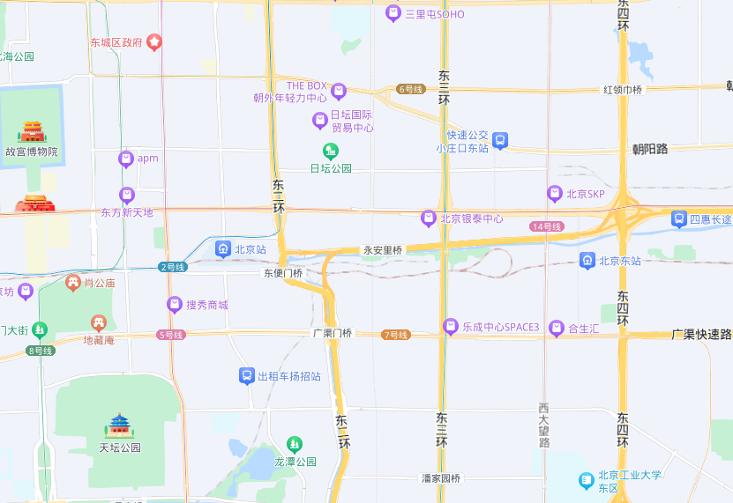
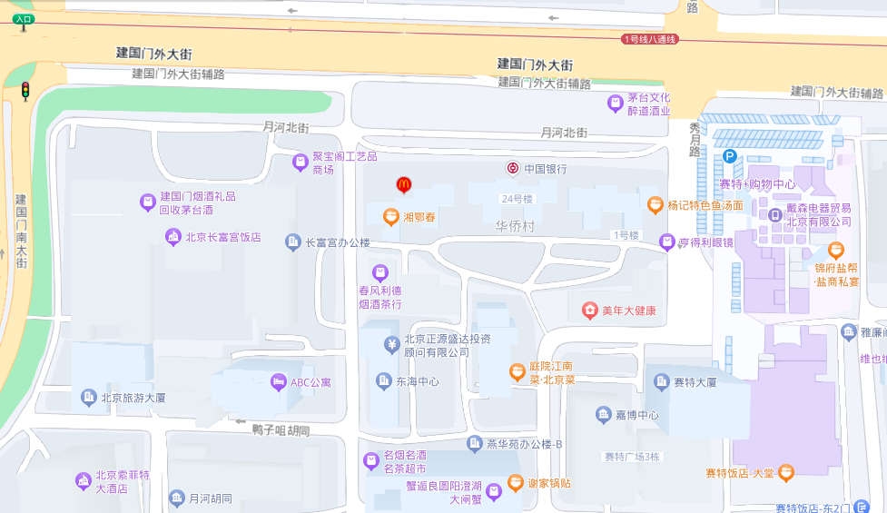
估价对象1
估价对象2
估价对象3

估价对象所属项目位于朝阳区建国门外大街24号，位于东二环与东三环之间，东距东三环约1.8公里，西侧距离东二环约400米，南侧距离通惠河北路约500米，北侧紧邻城市主干道——建国门外大街。
4.估价对象所属项目用地呈近似规则形状，场地地势较平坦。
5.基础设施状况：
估价对象现状市政基础设施完备，达“七通”（即通路、通电、通讯、通上水、通下水、通燃气、通热）。
（四）建筑物基本状况
估价对象位于朝阳区建国门外大街24号，属“华侨村”项目，整个项目总占地面积约2.5万平方米，建筑规模约18万平方米。项目由9栋公寓楼、3栋办公楼、配套商业、1栋游泳健身馆及地下车库组成。公寓楼均为高层建筑，6栋公寓楼分布于项目北部，3栋公寓楼分布于项目南部，2栋写字楼为高层建筑，位于项目中部偏西侧，1栋办公楼为低层建筑，位于项目中部偏东侧，游泳健身馆亦位于项目中部。该项目建筑均为钢混结构，于1985年建成并交付使用。项目公共区域为精装修，提供闭路监控系统、中央空调系统、消防栓、烟感、喷淋等消防系统。
本次评估估价对象范围为朝阳区建国门外大街24号1幢-2层地下二层等[6]套办公、车库用房，建筑面积为7915.3平方米，位于项目中部偏东侧；朝阳区建国门外大街24号2幢-2层-201等[12]套商业用房，建筑面积为7612.54平方米，位于项目北部；朝阳区建国门外大街24号3幢-1层地下一层等[3]套游泳池用房，建筑面积为793平方米，位于项目中部。
根据评估专业人员实地查勘，估价对象为不动产权利人作为办公、车库、商业及游泳健身馆出租使用，其中商业用房未满租，有部分空置，估价对象现状内部均有租户自行装修，房屋维护情况较好。

五、影响房地产价格因素分析

（一）估价对象描述与分析
1.实物状况分析
（1）土地实物状况
1）土地面积：根据《国有土地使用证》[京朝国用（2012出）第00480号]，估价对象1土地面积为1214.75平方米；根据《国有土地使用证》[京朝国用（2012出）第00479号]，估价对象2分摊土地面积为2447.41平方米；根据《国有土地使用证》[京朝国用（2012出）第00478号]，估价对象3土地面积为558.72平方米。
2）土地利用状况：估价对象属“华侨村”项目，项目现状已完成开发建设。项目用地呈近似规则形状，场地地势较平坦，水文状况良好，工程地质条件良好，无不良地质现象。估价对象1地处办公类Ⅰ级地价区，该用途级别平均容积率为3.5，估价对象1地上容积率为2.4；估价对象2地处商业类Ⅰ级地价区，该用途级别平均容积率为3.5，估价对象2地上容积率为1.29；估价对象3地处办公类Ⅰ级地价区，该用途级别平均容积率为3.5，估价对象3地上容积率为1.08。综上，该项目土地利用程度较好。
3）土地开发程度：估价对象现状市政基础设施达“七通”（即通路、通电、通讯、通上水、通下水、通燃气、通热），保障程度高。
（2）建筑物实物状况
估价对象位于朝阳区建国门外大街24号，属“华侨村”项目，整个项目总占地面积约2.5万平方米，建筑规模约18万平方米。项目由9栋公寓楼、3栋办公楼、配套商业、1栋游泳健身馆及地下车库组成。公寓楼均为高层建筑，6栋公寓楼分布于项目北部，3栋公寓楼分布于项目南部，2栋写字楼为高层建筑，位于项目中部偏西侧，1栋办公楼为低层建筑，位于项目中部偏东侧，游泳健身馆亦位于项目中部。该项目建筑均为钢混结构，于1985年建成并交付使用。项目公共区域为精装修，提供闭路监控系统、中央空调系统、消防栓、烟感、喷淋等消防系统。
本次评估估价对象为该项目1幢办公、车库用房、2幢商业用房及3幢游泳健身用房，估价对象所在项目部位如下：
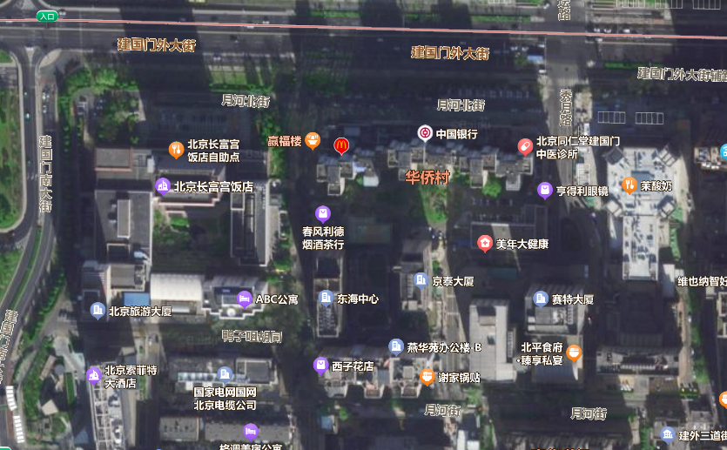
2幢商业
3幢游泳健身馆
1幢办公、车库
估价对象1为朝阳区建国门外大街24号1幢-2层地下二层等[6]套办公、车库用房，建筑面积为7915.3平方米，位于项目中部偏东侧，地上3层，地下3层，地上全部为办公用房，为不动产权利人整体出租给北京美年美灿门诊部有限责任公司作为健康体检中心使用，地下全部为车库用房，共137个车位，车库为独立出入口、错层设计，车库大部分供小区内居民使用，月租金600元/月·个车位。估价对象1外立面为墙砖，办公内部为租户自行装修（精装修），无电梯，该楼宇配备闭路监控系统、中央空调系统、消防栓、烟感、喷淋等消防系统。
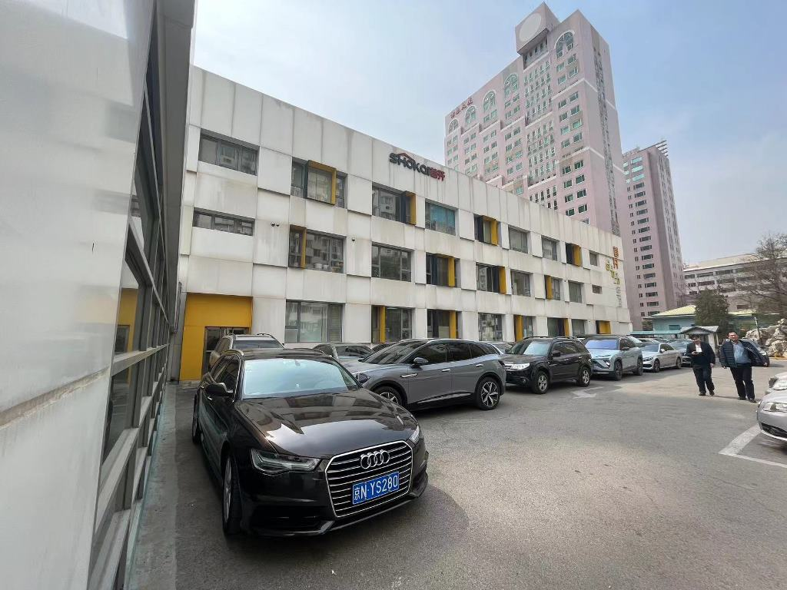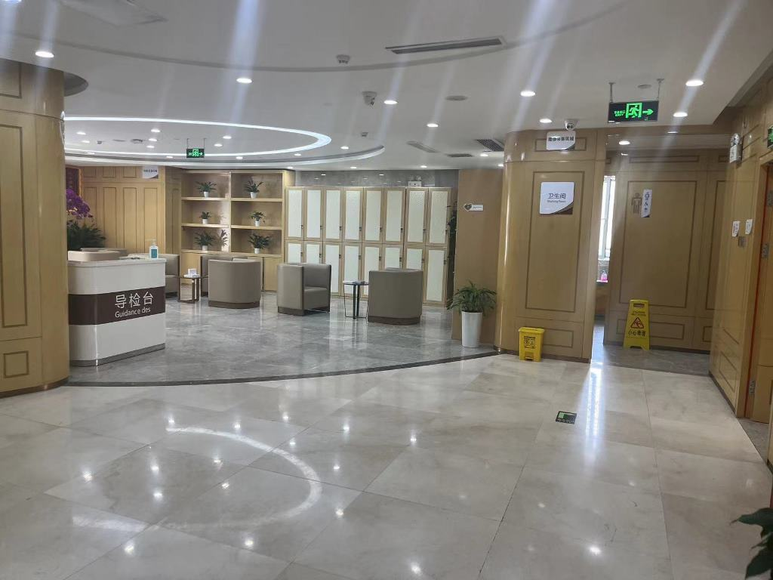
1幢外观 1幢内部
估价对象2为朝阳区建国门外大街24号朝阳区建国门外大街24号2幢-2层-201等[12]套商业用房，建筑面积为7612.54平方米，位于项目北部，地上2层，地下2层，全部为商业用房，为不动产权利人出租使用，目前未满租，有部分空置。估价对象2外立面为墙砖，内部为租户自行装修（精装修）。
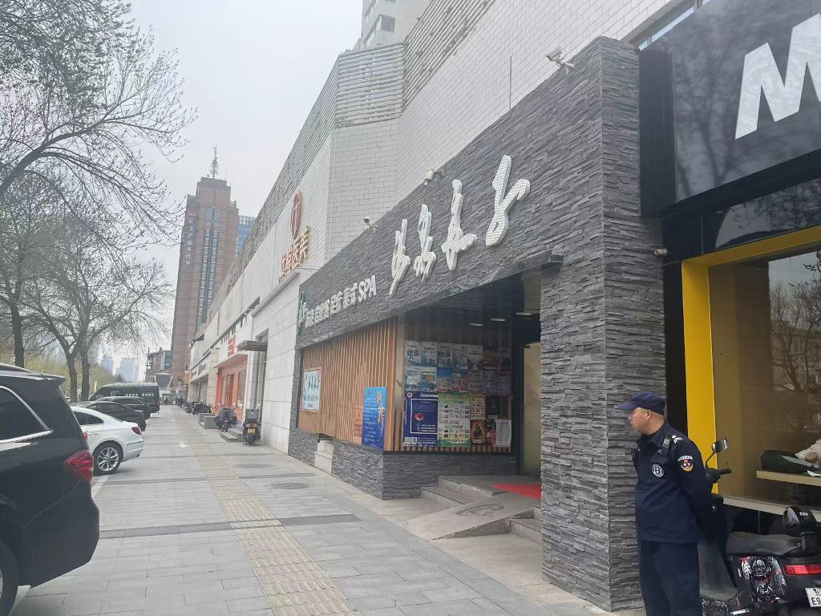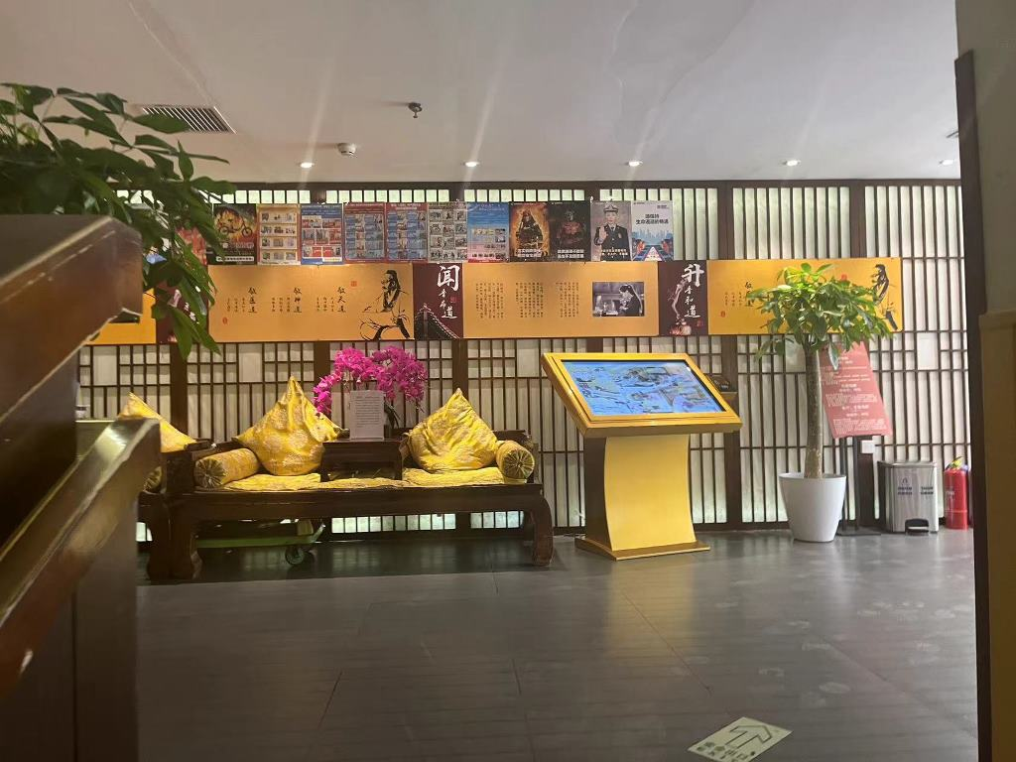
2幢部分外观 2幢部分内部

估价对象3为朝阳区建国门外大街24号3幢-1层地下一层等[3]套游泳池用房，建筑面积为793平方米，位于项目中部，地上2层，地下1层，全部为游泳健身用房，为不动产权利人整体出租给北京众鲸游泳健身有限公司作为Koala游泳健身馆使用。估价对象3外立面为涂料，内部为租户自行装修（精装修）。
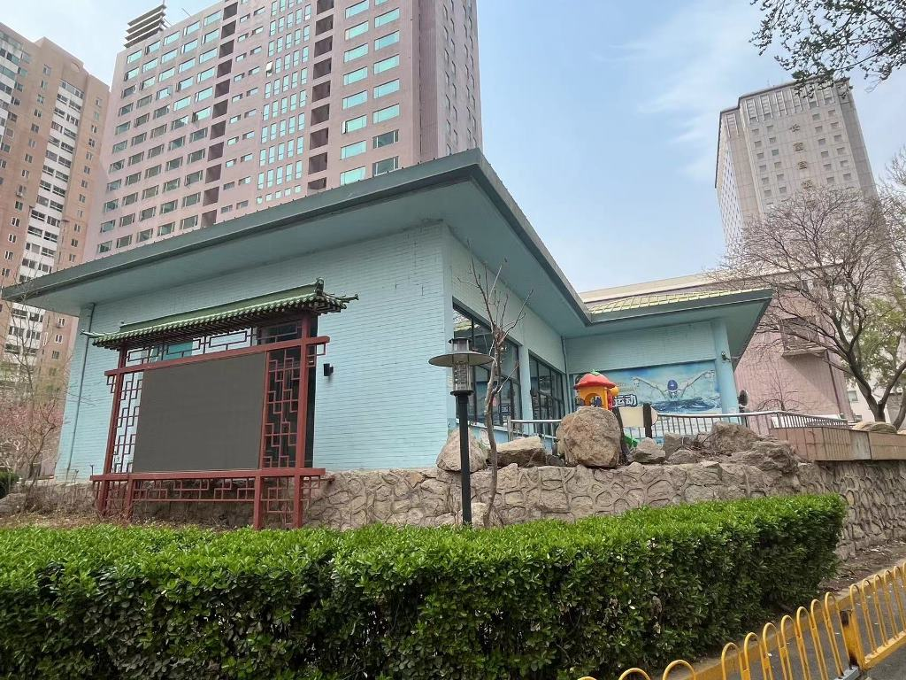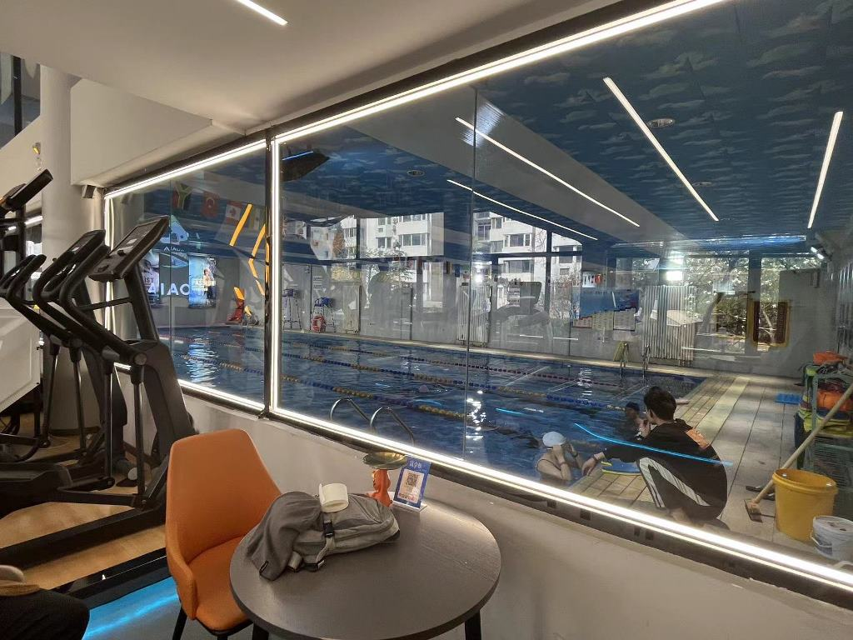
3幢外观 3幢内部

根据评估专业人员实地查勘，估价对象围护墙完好；地面、墙面平整；门窗开启关闭灵活；墙面、顶棚面层涂料完好，设备、管道通畅，水卫、电照设备完好，维护情况良好，观察成新率为85%；另外，结合估价对象的建成年代、建筑结构，采用直线折旧法计算估价对象计算成新率：
计算成新率＝1-（1-残值率）×已经使用年限÷经济耐用年限＝1-（1-0%）×39÷60＝35%
综合两种建筑物成新率确定方法，取其简单算术平均数确定估价对象成新率为60%。
2.权益状况分析
（1）用途及规划条件
估价对象已取得《国有土地使用证》[京朝国用（2012出）第00480、00479、00478号]及《不动产权证书》[京（2022）朝不动产权第0056304、0059868、0056311号]，土地用途为办公、车库、商业、综合（游泳馆），房屋用途为办公、车库、商业、游泳池。估价对象已完成建筑物信息登记，其现状利用符合规划要求。
（2）所有权
根据《不动产权证书》[京（2022）朝不动产权第0056304、0059868、0056311号]，估价对象土地为国有土地，土地所有权归国家所有，估价对象房屋所有权为北京首开商业管理有限公司单独所有。
（3）用益物权
建设用地使用权：根据《国有土地使用证》[京朝国用（2012出）第00480、00479、00478号]及《不动产权证书》[京（2022）朝不动产权第0056304、0059868、0056311号]，北京首开商业管理有限公司拥有估价对象出让国有建设用地使用权，土地用途为办公、车库、商业、综合（游泳馆），土地使用权终止日期办公、车库及综合（游泳馆）为2057年10月14日、商业为2047年10月14日，出让国有建设用地使用权剩余土地使用年限办公、车库及综合（游泳馆）为33.5年、商业为23.5年。
地役权：根据不动产权利人介绍及评估专业人员实地查勘，估价对象未设定地役权。
（4）担保物权
根据《不动产权证书》[京（2022）朝不动产权第0056304、0059868、0056311号]及《不动产登记信息查询结果告知单》，截至价值时点，估价对象未设定抵押权。
（5）租赁或占用情况
根据不动产权利人介绍及提供的《华侨村租赁台账》，截至价值时点，估价对象大部分房地产已出租，租赁面积约9884.69平方米（不含车库），最长租期至2028年12月31日。当前办公租金水平约11.9元/平方米·天，商业综合租金约5.3元/平方米·天，游泳健身馆租金约2.4元/平方米·天。具体情况如下：

（转下页）

房屋坐落地 | 公司名称 | 用途 | 租赁面积（㎡） | 固定租金单价（元/天/㎡） | 年/月租金（元） | 租赁起始日 | 租赁到期日
建国门外大街24号2幢地上一层16-22轴 | 中国银行股份有限公司北京市分行 | 银行 | 538.64 | （第1.2年）19  （第3.4年）19.95 （第5.6年）20.95  （第7.8年）21.99 | （第1.2年）3735468/年  （第3.4年）3922242/年  （第5.6年）4118845/年 （第7.8年）4323313/年 | 2017.12.1 | 2025.11.30
建国门外大街24号2幢、地上一层5-9轴、地下一层5-24轴、地下二层1-33轴 | 北京朱国凡良子健身技术发展有限公司 | 健身、办公 | 3536 | （第1.2.3年）2.6  （第4.5年）2.73 | （第1.2.3年）279638.67/月  （第4.5年）293620.6/月 | 2022.9.1 | 2027.5.31
建国门外大街24号3幢华侨村京华公寓底商地下二层31.5轴至33轴 | 北京吉美瑞物业管理有限公司 | 库房 | 70 | 0.73 | 1554.29/月 | 2022.7.15 | 2024.12.31
建国门外大街24号2幢地上一层(24-25轴)，地下一层（24-35轴） | 北京久贺餐饮有限公司 | 餐饮 | 900 | （第1年）2.41 （第2年）2.41 （第3年）2.41 （第4年）2.53 （第5年）2.53 | （第1年）65973.75/月  （第2年）65973.75/月  （第3年）65973.75/月  （第4年）69258.75/月  （第5年）69258.75/月 | 2024.1.1 | 2028.12.31
建国门外大街24号2幢205室 | 北京瑞妍漫美容有限公司 | 美容美发、办公 | 195.12 | （第1年）5  （第2年）5  （第3年）5.2  （第4年）5.2  （第5年）5.2 | （第1年）29675/月  （第2年）29675/月  （第3年）31158/月  （第4年）31158/月  （第5年）31158/月 | 2022.1.1 | 2026.12.31
建国门外大街24号1幢1-3层 | 北京美年美灿门诊部有限责任公司 | 体检中心 | 2795.3 | （前两年）11.9  （后三年）12.5 | （前两年）1011786.79/月  （后三年）1062801.01/月 | 2023.10.1 | 2028.9.30
建国门外大街24号3幢 | 北京众鲸游泳健身有限公司 | 游泳健身 | 793 | （第1年）2.3  （第2年）2.3  （第3年）2.4  （第4年）2.4  （第5年）2.5 | （第1年）55477/月  （第2年）55477/月  （第3年）58371/月  （第4年）58371/月  （第5年）61266/月 | 2021.2.28 | 2026.2.27
建国门外大街24号3单元201房间 | 青岛恒信筑成建设工程有限公司 | 办公 | 123 | 2.7 | 10000/月 | 2024.1.10 | 2026.1.9
建国门外大街24号2幢一层108及部分公共区域、二层202号 | 北京醉道贸易有限公司（河北醉道改名） | 商业 | 933.63 | （第1年）9  （第2年）9  （第3年）9.45  （第4年）9.45  （第5年）9.9 | （第1年）255730.8/月  （第2年）255730.8/月  （第3年）268517.35/月  （第4年）268517.35/月  （第5年）282091.44/月 | 2023.2.24 | 2028.2.23
合计 | 9884.69 | —— |  | —— | —— | —— | ——

（6）拖欠税费情况
估价对象出让国有建设用地使用权和建筑物所有权均为合法方式取得，并支付相关税费，已取得《国有土地使用证》、《不动产权证书》，估价对象能够正常上市交易，不存在拖欠税费的情况。
（7）其他：
1）根据《不动产登记信息查询结果告知单》，估价对象不存在查封等其他形式的权利限制。
2）估价对象1和估价对象3的《不动产权证书》[京（2022）朝不动产权第0056304、0056311号] 附记页记载“未区分建筑物所有权”，评估专业人员就该登记事项电话问询北京市朝阳区不动产登记事务中心，经反馈，需相关权利人持权属文件现场进行查询确认。截至本报告出具日，不动产权利人未能提供北京市朝阳区不动产登记事务中心对上述登记事项出具的相关核查资料。
综上，本次评估以估价对象产权完整、不存在影响其正常上市交易的权利限制，且抵押登记无影响为假设前提条件，未考虑上述情况可能对估价结果产生的影响。
3.区位状况分析
（1）位置状况
估价对象所属项目位于朝阳区建国门外大街24号，位于东二环与东三环之间，东距东三环约1.8公里，西侧距离东二环约400米，南侧距离通惠河北路约500米。估价对象东至赛特购物中心、西至北京长富宫饭店、南至月河街、北至月河北街且紧邻城市主干道——建国门外大街，西南距离北京站约1.1公里、北京市高级人民法院500米，西北距离日坛公园约700米，东距离国贸约2公里。估价对象所在区域地理位置状况好。
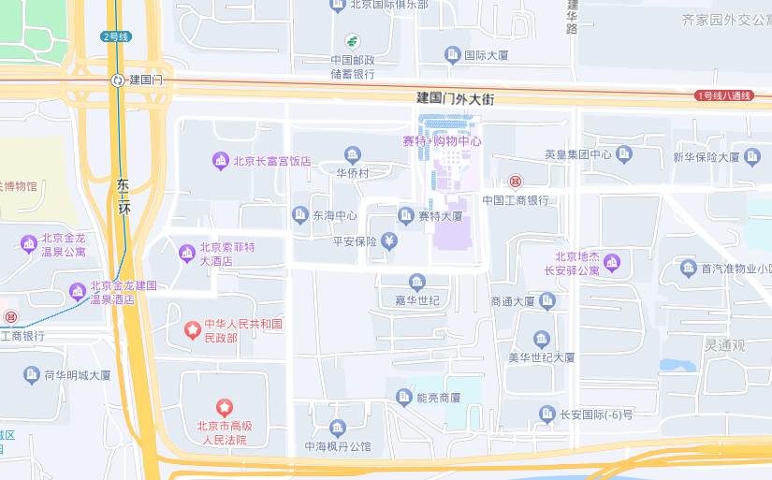
估价对象所在项目
（2）区域成熟度
商业繁华度：估价对象所属项目位于建国门外大街商圈，周边有赛特购物中心、北京中粮广场购物中心、日坛国际贸易中心、北京银泰中心、世贸天阶商业等大型购物中心，氛围成熟，人流量较大，商业繁华度好。
办公集聚程度：估价对象所属项目位于建国门外大街商圈，周边有赛特大厦、广播大厦、英皇集团中心、新华保险大厦等办公项目，办公项目较多，入驻率高，办公集聚程度好。
估价对象周边土地利用方向较一致，土地利用情况较好。
（3）交通状况
估价对象所属项目周边有1路、9路、43路、58路、120路、126路、403路等多条公交线路，距离地铁1号线八通线、地铁2号线内环、外环——建国门站约420米、地铁1号线八通线——永安里站约900米，东距东三环约1.8公里，西侧距离东二环约400米，西南距离北京站约1.1公里，路网密集程度好，道路通达程度好，周边购物中心均设立地下车库且有地上临时停车位，停车便捷度好。综合评价交通便捷度好。
（4）环境状况
估价对象所属项目周边有通惠河河流经过，有日坛公园、庆丰公园、明城墙遗址公园、龙潭公园等绿化景观，自然环境好；有各国大使馆、中国海关博物馆、中国社会科学院等人文设施，人文环境好；综合评价环境状况好。
（5）外部配套设施状况
估价对象所处区域目前已拥有完善的基础设施配套保障，区内大部分区域基础设施配套目前可达到“七通”（即通路、通电、通讯、通上水、通下水、通燃气、通热）条件，且保证程度高。
周边2公里内的公共服务配套设施齐备度好，有购物场所（赛特购物中心、北京中粮广场购物中心等）、医院（首都儿科研究所附属医院、首都医科大学附属北京同仁医院（西区）等）、银行（中国银行、招商银行、中国光大银行等）、学校（北京市汇文第一小学-北区、北京市日坛中学等）、餐饮等公共服务配套设施。
综上，估价对象位置状况好，商业繁华度好，办公集聚程度好，交通便捷度好，环境状况好，外部配套设施齐备度好，区域市政基础设施达“七通”，估价对象总体区位状况好。

（二）市场背景描述与分析
1.北京市商业及办公用房房地产市场状况
（1）宏观环境
北京市位于北纬39度56分，东经116度20分，地处华北大平原的北部，北京市土地面积16410.54平方公里。北京地势西北高耸，东南低缓。西部、北部和东北部是连绵不断的群山，东南是一片缓缓向渤海倾斜的平原。北京市东部与天津市毗邻，其余均与河北省交界。北京市目前为16区格局，即东城、西城、海淀、朝阳、丰台、顺义、昌平、通州、门头沟、石景山、房山、大兴、怀柔、平谷、密云、延庆。
截至2023年年末，北京市常住人口为2185.8万人，从年龄构成看，0-14岁常住人口262.5万人，占全市常住人口的比重为12.0%；15-59岁常住人口1428.5万人，占65.4%；60岁及以上常住人口494.8万人，占22.6%。
2019-2023年常住人口增量及增长速度
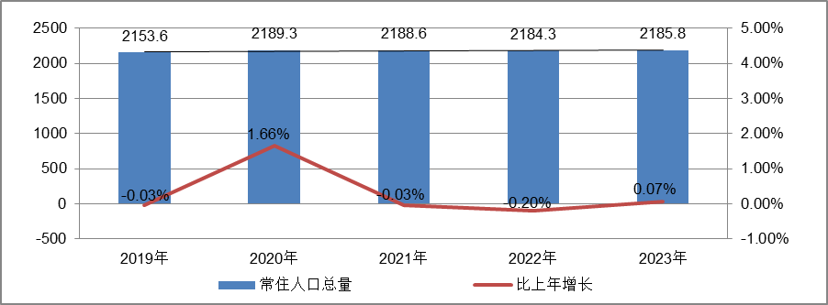
根据北京市统计局地区生产总值统一核算结果，2024年一季度，北京市实现地区生产总值10581.4亿元，按不变价格计算，同比增长6.0%，高于上年全年增速0.8个百分点。分产业看，第一产业实现增加值15.0亿元，增长3.2%；第二产业实现增加值1310.4亿元，增长7.3%；第三产业实现增加值9256.0亿元，增长5.8%。
一季度，北京市固定资产投资（不含农户）同比增长13.6%，比1-2月提高4.2个百分点。其中，反映企业扩大生产能力的设备购置投资增长53.5%，反映实物工作量的建筑安装工程投资增长16.9%。分领域看，基础设施投资增长25.2%，制造业投资增长15.0%，房地产开发投资增长2.0%。分产业看，第一产业投资下降54.3%，第二产业投资增长9.2%，第三产业投资增长14.5%。高技术产业投资快速增长，高技术制造业投资增长28.6%，其中，计算机、通信和其他电子设备制造业，专用设备制造业分别增长37.5%和9.5%；高技术服务业投资增长37.0%，其中，研发与设计服务、信息服务投资分别增长87.2%和55.0%。
一季度，北京市房屋施工面积10323万平方米，同比下降11.3%，其中住宅施工面积5066.5万平方米，下降12.0%。全市商品房销售面积232.8万平方米，在保障房集中签约带动下，同比增长6.5%，其中住宅销售面积160.3万平方米，增长8.8%。
根据北京市统计局公布的数据，一季度，北京市房地产开发企业房屋新开工面积267万平方米，同比下降17.9%。其中，住宅新开工面积145.4万平方米，下降16.8%；办公楼11.6万平方米，下降34.8%；商业营业用房3.5万平方米，下降68.6%。
全市房屋竣工面积204.5万平方米，同比增长14.9%。其中，住宅竣工面积91万平方米，下降1.9%；办公楼8.7万平方米，下降71.5%；商业营业用房28.1万平方米，增长4倍
总的来看，一季度北京市经济呈现回升向好态势，在市委、市政府坚强领导下，全市上下坚决贯彻落实党中央、国务院决策部署，坚持稳中求进、以进促稳、先立后破，统筹协调各项政策措施，着力扩内需、优结构、提信心、防风险，扎实推动高质量发展，生产需求继续好转，就业物价保持稳定，市场预期不断改善，总体经济回升向好，实现良好开局高。
（2）土地市场
2024年一季度，北京市累计推出2宗商办用地，推出规划建面9.1万㎡，同比大幅下降219.67%；累计成交4宗商办用地，成交规划建面41.63万㎡，同比下降34%；从区域分布来看，海淀、朝阳、石景山、延庆各成交1宗。
2019-2024Q1北京商办用地供求规模（万平方米）
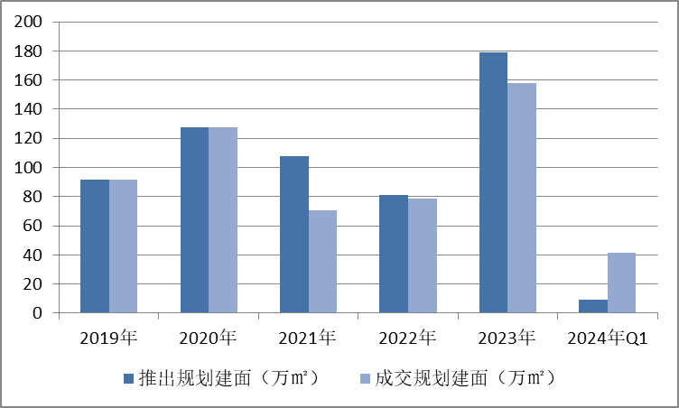
溢价率方面，自2018年以来北京商办用地多以底价成交，溢价率降至冰点。2024年一季度北京4宗商办地块均以底价成交，市场热度持续低位运行。受海淀学院路北端项目地块成交带动，一季度商办用地成交楼面价18199元/㎡，同比结构性增长20%。
2019-2024Q1北京商办用地成交楼价与溢价率走势
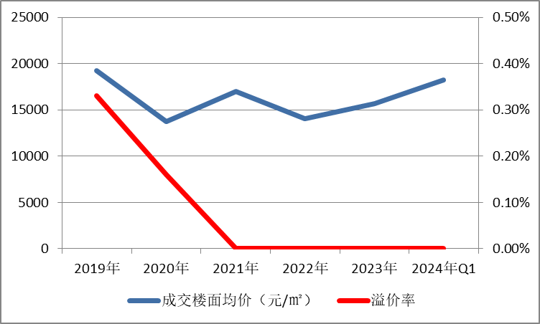
2024年1季度商办用地具体成交信息如下：
地块名称 | 详细规划 | 建设用地面积(㎡) | 规划建筑面积(㎡) | 容积率 | 成交日期 | 成交价  (万元) | 成交楼面价(元/㎡)
北京市石景山区中关村科技园区石景山园北I区1605-650地块B23研发设计用地 | B23研发设计用地 | 32636.74 | 78328 | 2.4 | 2024年1月17日 | 65000 | 8298
北京市海淀区学院路北端A、B、C、J地块B4综合性商业金融服务业用地、 B23研发设计用地 | B4综合性商业金融服务业用地、B23研发设计用地 | 70601.06 | 285523 | 4.04 | 2024年1月23日 | 642000 | 22485
北京市朝阳区大屯地区0205-659地块及周边储备用地B4综合性商业金融服务业用地 | B4综合性商业金融服务业用地 | 9999.98 | 17599.96 | 1.76 | 2024年1月29日 | 37700 | 21421
北京市延庆区八达岭经济开发区光谷三街南侧YQ02-0102-6028-2地块F3其他类多功能用地 | F3其他类多功能用地 | 17446.77 | 34893.55 | 不大于2.3不小于2 | 2024年2月7日 | 13000 | 3726

（3）房地产开发
根据北京市统计局公布的数据，一季度，北京市房地产开发企业房屋新开工面积267万平方米，同比下降17.9%。其中，住宅新开工面积145.4万平方米，下降16.8%；办公楼11.6万平方米，下降34.8%；商业营业用房3.5万平方米，下降68.6%。
全市房屋竣工面积204.5万平方米，同比增长14.9%。其中，住宅竣工面积91万平方米，下降1.9%；办公楼8.7万平方米，下降71.5%；商业营业用房28.1万平方米，增长4倍。
（4）房地产市场供需情况
根据中指研究院统计的数据，2024年一季度北京商办类市场累计成交47.9万㎡，同比缩减4.4%，月均成交约15.97万㎡，同比降低。供应方面，受办公类项目的影响，一季度北京商办类产品累计供应规模为9.7万㎡，同比大幅增加389.9%。
具体来看，一季度北京商业成交市场呈现出量跌价升的态势，而办公市场成交均呈现出量价齐升的态势。其中，商业累计成交规模为16.7万㎡，同比缩减40.8%，成交均价为19562元/平，同比上涨9.5%；办公类产品共成交31.2万㎡，同比增长42.8%，成交均价为23232元/㎡，同比上涨4.4%。
区域来看， 2024年一季度丰台商办类产品成交量相对较大，成交面积12.81万㎡，占比达27%；石景山、大兴成交规模均超10万㎡，占比均超20%。
2024年一季度商办类项目分区域成交面积情况
商业 |  |  |  | 办公
区域 | 成交面积  （万㎡） | 占比（%） | 同比（%） | 区域 | 成交面积  （万㎡） | 占比（%） | 同比（%）
丰台区 | 2.64 | 15.8 | 2026.4 | 丰台区 | 10.17 | 32.5 | 767.9
海淀区 | 2.52 | 15.1 | 363.8 | 石景山区 | 9.30 | 29.8 | 66.2
大兴区 | 2.44 | 14.6 | 82.5 | 大兴区 | 7.58 | 24.3 | 71.2
房山区 | 2.21 | 13.2 | -48.7 | 房山区 | 1.28 | 4.1 | -9.8
通州区 | 1.77 | 10.6 | 14.3 | 顺义区 | 1.01 | 3.2 | 0.8
石景山区 | 1.12 | 6.70 | -88.2 | 海淀区 | 0.95 | 3.0 | 10.3
门头沟区 | 0.96 | 5.70 | -88.2 | 通州区 | 0.65 | 2.1 | -73.1
昌平区 | 0.83 | 5.00 | 51.0 | 门头沟区 | 0.14 | 0.4 | -62.6
怀柔区 | 0.79 | 4.70 | 33.9 | 昌平区 | 0.08 | 0.2 | -71.4
顺义区 | 0.46 | 2.80 | 8.0 | 朝阳区 | 0.07 | 0.2 | -84.2
朝阳区 | 0.36 | 2.20 | -57.6 | 平谷区 | 0.02 | 0.1 | -89.6
东城区 | 0.30 | 1.80 | 217.5
密云区 | 0.15 | 0.90 | -27.6
平谷区 | 0.10 | 0.60 | 352.0
延庆区 | 0.07 | 0.40 | 7.0

具体来看，2024年一季度商业类项目成交面积同比增长的区域有丰台区、海淀区、平谷区等，同比分别增长2026.4%、363.8%、352.0%；成交面积同比下降的区域有石景山区、门头沟区、朝阳区等，同比分别下降88.2%、88.2%、57.6%。
2024年一季度办公类项目成交面积同比增长的区域有丰台区、大兴区、石景山区等，同比分别增长767.9%、71.2%、66.2%；成交面积同比下降的区域有平谷区、朝阳区、通州区等，同比分别下降89.6%、84.2%、73.1%。
2024年一季度办公用房销售排名
项目排名（前十名） |  |  | 区域排名 |  | 环线排名
项目名称 | 区县 | 成交均价(元/㎡) | 区域名称 | 成交均价(元/㎡) | 环线名称 | 成交均价(元/㎡)
中电建科技创新产业园 | 海淀区 | 87270 | 海淀区 | 87270 | 三至四环间 | 74227
长安源 | 通州区 | 66185 | 朝阳区 | 39119 | 二至三环间 | 39119
K2百合湾 | 通州区 | 51500 | 通州区 | 29057 | 六环外 | 24349
北京金茂府 | 丰台区 | 44809 | 石景山区 | 28730 | 五至六环间 | 23189
悦荣中心 | 丰台区 | 42400 | 门头沟区 | 26531 | 四至五环间 | 8399
阳光城·檀悦 | 顺义区 | 39596 | 顺义区 | 20914
朝外SOHO | 朝阳区 | 39119 | 丰台区 | 20850
紫御长安 | 石景山区 | 37075 | 昌平区 | 16658
西融中心 | 丰台区 | 31686 | 平谷区 | 14959
绿地环球文化金融城 | 石景山区 | 31675 | 大兴区 | 14853
 |  |  | 房山区 | 12766

2024年一季度商业用房销售排名
项目排名（前十名） |  |  | 区域排名 |  | 环线排名
项目名称 | 区县 | 成交均价(元/㎡) | 区域名称 | 成交均价(元/㎡) | 环线名称 | 成交均价(元/㎡)
方恒时尚中心 | 海淀区 | 68112 | 东城区 | 39473 | 二环内 | 39473
华樾国际 | 朝阳区 | 63000 | 石景山区 | 35362 | 三至四环间 | 27579
融创亦庄壹号 | 通州区 | 56380 | 海淀区 | 28512 | 五至六环间 | 19307
悦荣中心 | 丰台区 | 52400 | 通州区 | 27376 | 四至五环间 | 14656
京投银泰·公园悦府 | 昌平区 | 51700 | 朝阳区 | 24776 | 六环外 | 14077
中冶·德贤公馆 | 大兴区 | 50610 | 顺义区 | 17918 | 二至三环间 | 7228
和泓四季 | 海淀区 | 47000 | 昌平区 | 17227
万科大都会滨江 | 通州区 | 45985 | 延庆区 | 14976
晟品景园 | 顺义区 | 40218 | 房山区 | 14551
观承别墅 | 顺义区 | 40000 | 怀柔区 | 14261
 |  |  | 密云区 | 13509
 |  |  | 大兴区 | 13103
 |  |  | 平谷区 | 9425
 |  |  | 门头沟区 | 8584
 |  |  | 丰台区 | 6253

（5）产业政策情况
1）全国政策
2023年1月17日，全国住房和城乡建设工作会议在北京以视频形式召开。会议强调，2023年是全面贯彻落实党的二十大精神的开局之年。全系统要在稳中开好局、在进上下功夫，推动住房和城乡建设事业高质量发展迈出新步伐，重点抓好十二个方面工作。一是以增信心、防风险、促转型为主线，促进房地产市场平稳健康发展。大力支持刚性和改善性住房需求，毫不动摇坚持房子是用来住的、不是用来炒的定位，因城施策、精准施策。推进保交楼保民生保稳定工作，化解企业资金链断裂风险，努力提升品质、建设好房子，整治房地产市场秩序，让人民群众放心购房、放心租房。二是以发展保障性租赁住房为重点，加快解决新市民、青年人等群体住房困难问题。大力增加保障性租赁住房供给，扎实推进棚户区改造。积极发挥住房公积金作用，推进住房公积金数字化发展。三是以实施城市更新行动为抓手，着力打造宜居、韧性、智慧城市。四是以深化城市管理改革为动力，提高城市科学化、精细化、智能化管理水平。加强城市管理统筹协调，发挥好综合执法的统筹协调、督导服务作用。强化住房和城乡建设领域综合执法，依法查处违法违规问题。五是以提升现代生活条件为目标，建设宜居宜业的美丽村镇。六是以建筑业工业化、数字化、绿色化为方向，不断提升建筑品质。七是以彰显地域特征、民族特色和时代风貌为核心，加强城乡历史文化保护传承。八是以协同推进降碳、减污、扩绿为路径，切实推动城乡建设绿色低碳发展。九是以健全风险防控机制为关键，坚决守住城乡建设领域安全底线。十是以制度创新和科技创新为引擎，激发住房和城乡建设事业高质量发展动力活力。十一是以加强国际交流合作为载体，持续为世界人居领域发展作贡献。十二是以自我革命精神为引领，全面加强党的建设。
2023年3月5日全国两会召开。有关房地产业，两会政府报告从两个方面做出了部署。一是从供给端的安全角度，要有效防范化解优质头部房企风险，改善资产负债状况，防止无序扩张，促进房地产业平稳发展。二是从需求端的满足角度，报告提出，要加强住房保障体系建设，支持刚性和改善性住房需求，解决好新市民、青年人等住房问题。
2023年3月24日，为贯彻落实党中央、国务院决策部署，按照《国务院办公厅关于进一步盘活存量资产扩大有效投资的意见》（国办发〔2022〕19号）、《中国证监会、国家发展改革委关于推进基础设施领域不动产投资信托基金（REITs）试点相关工作的通知》（证监发〔2020〕40号）等要求，进一步提升基础设施REITs项目申报推荐的质量和效率，国家发展改革委印发了《关于规范高效做好基础设施领域不动产投资信托基金（REITs）项目申报推荐工作的通知》（发改投资〔2023〕236号，以下简称《通知》）。为规范高效做好基础设施REITs申报推荐工作，《通知》从六方面提出了具体工作要求。一是认真做好项目前期培育。二是合理把握项目发行条件。三是切实提高申报推荐效率。四是充分发挥专家和专业机构作用。五是用好回收资金促进有效投资。六是切实加强运营管理。《通知》对贯彻落实国家“十四五”规划《纲要》和国办发〔2022〕19号文精神，促进基础设施REITs市场平稳健康发展，更好盘活存量资产、扩大有效投资具有重要意义。
2023年7月21日，国务院常务会议审议通过《关于在超大特大城市积极稳步推进城中村改造的指导意见》，会议指出，在超大特大城市积极稳步实施城中村改造是改善民生、扩大内需、推动城市高质量发展的一项重要举措。此轮城中村改造的特点是：一、由地方功能性国企主导；二、城中村改造与保障性住房建设结合；三、鼓励和支持民间资本参与，社会资本将成为有生力量；四、要坚持稳中求进、积极稳妥，优先对群众需求迫切、城市安全和社会治理隐患多的城中村进行改造，成熟一个推进一个，实施一项做成一项。
2023年7月24日，中共中央政治局召开会议，分析研究了当前经济形势和经济工作，并向市场释放出积极信号。会议强调“要切实防范化解重点领域风险，适应我国房地产市场供求关系发生重大变化的新形势，适时调整优化房地产政策，因城施策用好政策工具箱，更好满足居民刚性和改善性住房需求，促进房地产市场平稳健康发展。要加大保障性住房建设和供给，积极推动城中村改造和‘平急两用’公共基础设施建设，盘活改造各类闲置房产”。这是首次在政治局会议层面对房地产供求新形势进行定调，客观判断行业所处阶段是进行政策调整的开端，为市场注入信心的同时也为下半年政策优化打开空间。
2）地方政策
2021年9月8日，北京市人民政府关于印发《北京市“十四五”时期优化营商环境规划》，《规划》提出了“十四五”时期北京市优化营商环境“1+4+5”的目标体系：“1”是全面建成与首都功能发展需求相一致的国际一流营商环境高地；“4”是打造“北京效率”“北京服务”“北京标准”“北京诚信”四大品牌；“5”是实施市场、法治、投资贸易、政务服务、人文五大环境领跑战略。《规划》是北京市首次编制5年营商环境专项规划，在各省、自治区和直辖市中也是首例，充分展现了北京市全力以赴打造一流营商环境的决心和行动。
2022年6月4日，北京市人民政府印发《北京市统筹疫情防控和稳定经济增长的实施方案》，要求出台存量国有建设用地盘活利用、功能混合等规划土地激励政策。要求危旧楼房成套化改造项目增加规模须符合建筑规模管控。推动企业将存量商办用房转换为配套重点功能区和产业园区的人才租赁房、保障性租赁住房。
2022年9月30日，北京市人民政府印发《关于存量国有建设用地盘活利用的指导意见（试行）》，创新提出8项支持政策，明确在重点功能区及现状轨道站点周边，鼓励利用现状建筑改建保障性租赁住房。
2022年11月30日，《北京市商业消费空间布局专项规划（2022年-2035年）》正式发布，北京市将构建四级商业消费空间结构，服务市民公众多层次消费需求。在构建以国内大循环为主体、国内国际双循环相互促进新发展格局下，北京将在2025年和2035年分批次全面建成国际消费中心城市，让北京成为“中国潮”“国际范”“烟火气”共融共生的国际消费中心示范城市、国际一流的和谐宜居之都。
2023年3月16日，北京市委外事工作委员会全体会议召开。会议强调，要以扩大开放助推首都经济社会高质量发展。强化外事工作与“五子”融合联动，组织好企业家、投资机构来访等活动，坚定外商投资信心。全面支持“两区”建设，提升重点领域产业链供应链稳定水平。用足用好支持政策，推动更多地区总部、研发中心和国际功能性平台落户北京。
2023年7月10日，北京市住房城乡建设委发布《关于面向社会广泛征集我市保障性租赁住房意向实施项目的通知》，面向北京市全域广泛征集保租房意向实施项目，探索建立北京市首个保租房储备项目库。这次保租房征集工作最大的改变是征集方式，以往都是自上而下的征集，现在则是自下而上的，各方主体只要有意向都能投报，可以充分发挥社会各方力量，实现多渠道、多主体的导向，让社会更多层面了解保租房的政策；把社会各方的资源、力量整合起来，建立保租房储备项目库。保租房储备项目库一旦建立起来，就能形成常态化的征集。根据通知，本次面向北京市征集的项目分新建类和筹集类两种，新建类项目是指将目前闲置的或低效的商业办公、旅馆、厂房、仓储、科研教育等非居住存量建筑改建成为保租房，或利用符合条件的自有土地、集体土地、配套建设用地等存量土地新建的保租房。筹集类项目是指将社会存量住房、未纳入保障性住房建设计划的各类安置住房转化为保障性租赁住房项目，或将已出租的、权属清晰、满足消防安全、结构安全要求的市场化租赁公寓、宿舍纳入保租房项目储备库。
（6）可预见未来
目前北京写字楼市场仍处于调整周期。同时，2024年年初北京市政府推出一系列利好政策，积极推动新商圈建设和老商圈改造升级，为精准满足不断变化的消费需求，持续深入推进北京国际消费中心城市建设，以期进一步提升北京的消费活力，利好商业市场。
2.估价对象所在区域相应用途房地产市场状况
朝阳区，隶属北京市，位于北京市中南部，北接顺义区、昌平区，东与通州区接壤，南连丰台区、大兴区，西同海淀区、东城区、西城区毗邻，总面积470.8平方千米，平均海拔34米。截至2023年6月，朝阳区辖24个街道、19个地区。截至2023年末，朝阳区常住人口344.6万人，比上年末增加0.4万人。朝阳区因位于朝阳门外而得名，历史文化资源有东岳庙，日坛，清净化城塔院，元大都城墙遗址（朝阳段），大运河（通惠河朝阳段）永通桥、平津闸，四九一电台旧址6个国家级重点文物保护单位；有十方诸佛宝塔、北顶娘娘庙、顺承郡王府3个市级文物保护单位。朝阳区是北京市对外交往的重要窗口，具备以金融业、租赁业和商务服务业占主导，高新技术产业支撑、文化创意产业集群发展的多元化产业格。2023年，朝阳区实现地区生产总值（GDP）8387.2亿元，比上年增长5.5%。
估价对象位于北京市朝阳区建国门外大街24号，位于建国门外大街商圈，周边有众多大型购物中心及配套商业，氛围成熟，人流量较大，商业繁华度好。商业用房售价及租金受具体位置、建筑面积、层高等因素的影响，价格水平差异较大，周边1层配套商业用房销售价格约为70000-110000元/建筑平方米，1层配套商业用房房地产租赁价格区间在8-15元/建筑面积平方米•天；估价对象周边有赛特大厦、广播大厦、英皇集团中心、新华保险大厦等办公项目，办公项目较多，入驻率高，办公集聚程度好，办公用房售价及租金受位置、楼层、建筑面积、装修情况等因素的影响，价格水平存在一定差异，周边办公用房销售价格约为35000-60000元/建筑平方米，办公用房房地产租赁价格区间在5-10元/建筑面积平方米•天。

六、价值时点
2024年4月2日（评估专业人员实地查勘之日）

七、价值类型
本次评估为房地产抵押估价，所评估的估价对象价值为抵押价值，即估价对象假定未设立法定优先受偿权下的价值减去注册房地产估价师知悉的法定优先受偿款后的价值。
根据房地产估价规范、国家现行有关标准规定和项目的具体要求，假定未设立法定优先受偿权下的价值采用的是市场价值标准。根据《房地产估价基本术语标准》，市场价值是经适当营销后，由熟悉情况、谨慎行事且不受强迫的交易双方，以公平交易方式在价值时点自愿进行交易的金额。
本次估价的估价对象假定未设立法定优先受偿权下的价值，是指在正常市场情况下，在价值时点2024年4月2日，估价对象1用途为办公、车库，估价对象2用途为商业，估价对象3用途为游泳池土地取得方式为出让，出让国有建设用地使用权剩余土地使用年限为办公、车库、游泳池33.5年、商业23.5年的房地产价值。其中，出让国有建设用地使用权价值是指估价对象1用途为办公、车库，估价对象2用途为商业，估价对象3用途为游泳池，实际开发程度为宗地红线外“七通”（即通路、通电、通讯、通上水、通下水、通燃气、通热）、红线内场地平整条件下，剩余土地使用年限为办公、车库、游泳池33.5年、商业23.5年的出让国有建设用地使用权价值；建筑物价值是指在综合考虑估价对象特定用途、建设材料、建设技术、建设成本及建筑物建设期间产生的利润的基础上，确定的与估价对象具有同等功能效用并在相同成新度下的建筑物的正常价值。
法定优先受偿款是指假定在价值时点实现抵押权时，已存在的依法优先于本次抵押贷款受偿的款额，包括已抵押担保的债权数额、发包人拖欠承包人的建设工程价款以及其他法定优先受偿款。
本次估价的抵押净值是指估价对象抵押价值减去预期实现抵押权的费用和税金后的价值。

八、估价原则
我们在本次估价时遵循了以下原则：
（一）独立、客观、公正原则
独立、客观、公正原则要求评估专业人员站在中立的立场上，评估出对各方当事人来说均是公平合理的价格。独立、客观、公正原则是房地产估价的基本原则，也是房地产市场价值估价中的最高行为准则。
（二）合法原则
房地产估价遵循合法原则，应当以估价对象的合法产权、合法使用、合法交易为前提进行。
估价对象在价值时点具有合法的产权且用途合法。估价对象已取得《国有土地使用证》、《不动产权证书》。
估价对象在价值时点交易或处分方式是合法的。根据《民法典》和《城市房地产管理法》，估价对象符合设定抵押的法律规定。
（三）最高最佳利用原则
由于房地产具有用途的多样性，不同的利用方式能为权利人带来不同的收益，且房地产权利人都期望从其占有的房地产上获得更多的收益，并以能满足这一目的为确定房地产利用方式的依据。所以，最高最佳利用是在法律上可行、技术上可能、经济上可行，经过充分合理的论证，能使估价对象价值达到最大、最可能的使用。估价对象已取得《国有土地使用证》、《不动产权证书》，用途为办公、车库、商业、游泳池，符合最高最佳利用原则。
（四）替代原则
替代原则的理论依据是同一市场上相同物品具有相同市场价值的经济学原理。替代原则是保证房地产估价能够通过运用市场资料进行和完成的重要理论前提：只有承认同一市场上相同物品具有相同的市场价值，才有可能根据市场资料对估价对象进行估价。
替代原则也反映了房地产估价的基本原理和最一般的估价过程：房地产估价所要确定的估价结论是估价对象的客观合理价值。对于房地产交易目的而言，该客观合理价值应当是在公开市场上最可能形成或者成立的价格，房地产估价就是参照公开市场上足够数量的类似房地产的近期成交价格来确定估价对象的客观合理价值的。
（五）价值时点原则
估价结论首先具有很强的时间相关性，这主要是考虑到资金的时间价值，在不同的时间点上发生的现金流量对其价值影响是不同的。所以，在房地产估价时统一规定：如果一些款项的发生时点与价值时点不一致，应当折算为价值时点的现值。
估价结论同时具有很强的时效性，这主要是考虑到房地产市场价格的波动性，同一估价对象在不同时点会具有不同的市场价格。所以强调：估价结果是估价对象在价值时点的价值体现，不能将估价结果作为估价对象在其他时点的价值。
（六）谨慎原则
房地产抵押估价应遵守谨慎原则。谨慎原则是指在存在不确定因素的情况下作出估价相关判断时，应当保持必要的谨慎，充分估计抵押房地产在处置时可能受到的限制、未来可能发生的风险和损失，不高估市场价值，不低估知悉的法定优先受偿款。

九、估价依据
（一）有关的法律、法规及技术标准文件
1.《中华人民共和国土地管理法》（1986年6月25日第六届全国人民代表大会常务委员会第十六次会议通过，中华人民共和国主席令第41号公布，1987年1月1日起施行；1988年12月29日第七届全国人民代表大会常务委员会第五次会议第一次修正通过，自1988年12月29日起施行；1998年8月29日第九届全国人民代表大会常务委员会第四次会议修订通过，中华人民共和国主席令第8号公布，自1999年1月1日起施行；2004年8月28日第十届全国人民代表大会常务委员会第十一次会议第二次修正通过，中华人民共和国主席令第28号公布，自公布起日起施行；2019年8月26日第十三届全国人民代表大会常务委员会第十二次会议第三次修正通过，自2020年1月1日起施行）
2.《中华人民共和国城市房地产管理法》（1994年7月5日第八届全国人民代表大会常务委员会第八次会议通过，中华人民共和国主席令第29号公布，自1995年1月1日起施行；2007年8月30日第十届全国人民代表大会常务委员会第二十九次会议通过第一次修正通过，中华人民共和国主席令第72号公布，自公布之日起施行；2009年8月27日第十一届全国人民代表大会常务委员会第十次会议第二次修正通过，中华人民共和国主席令第18号公布，自公布之日起施行；2019年8月26日第十三届全国人大常委会第十二次会议通过第三次修正，自2020年1月1日起施行）
3.《中华人民共和国城乡规划法》（2007 年 10 月 28 日第十届全国人民代表大会常务委员会第三十次会议通过，中华人民共和国主席令第74号，自公布之日起施行；根据 2015 年 4 月 24 日第十二届全国人民代表大会常务委员会第十四次会议通过第一次修正，中华人民共和国主席令第23号公布，自公布之日起施行；根据2019年4月23日第十三届全国人民代表大会常务委员会第十次会议通过第二次修正，自公布之日起施行）
4.《不动产登记暂行条例》（2014年11月24日中华人民共和国国务院令第656号公布，自2015年3月1日起施行；根据2019年3月24日中华人民共和国国务院令第710号公布的《国务院关于修改部分行政法规的决定》修订，自公布之日起施行）
5.《不动产登记暂行条例实施细则》（2015年6月29日国土资源部第3次部务会议通过，自2016年1月1日起施行；根据2019年7月16日自然资源部第2次部务会议审议通过《自然资源部关于第一批废止和修改的部门规章的决定》[中华人民共和国自然资源部令第5号]修订，自公布之日起施行）
6.《中华人民共和国资产评估法》（2016年7月2日第十二届全国人民代表大会常务委员会第二十一次会议通过，2016年3月16日中华人民共和国主席令第46号公布，自2016年12月1日起施行）
7.《中华人民共和国民法典》（2020年5月28日第十三届全国人大三次会议表决通过，自2021年1月1日起施行）
8.《中华人民共和国城镇国有土地使用权出让和转让暂行条例》（1990年5月19日中华人民共和国国务院令第55号发布，自发布之日起施行；根据2020年11月29日中华人民共和国国务院令第732号公布的《国务院关于修改和废止部分行政法规的决定》修订，自公布之日起施行）
9.《中华人民共和国土地管理法实施条例》（1998年12月24日国务院第12次常务会议通过 ，1998年12月27日中华人民共和国国务院令第256号发布，自1999年1月1日起施行；2010年12月29日国务院第138次常务会议第一次修正通过，2011年1月8日中华人民共和国国务院令第588号发布，自发布之日起施行；2014年7月9日国务院第54次常务会议第二次修正通过，2014年7月29日中华人民共和国国务院令第653号公布，自公布之日起施行；2021年4月21日国务院第132次会议第三次修订通过，2021年7月2日中华人民共和国国务院令第743号公布，自2021年9月1日起施行）
10.《中华人民共和国契税法》（2020年8月11日第十三届全国人民代表大会常务委员会第二十一次会议通过）
11.《北京市人民代表大会常务委员会关于北京市契税具体适用税率等有关事项的决定》（2021年7月30日北京市第十五届人民代表大会常务委员会第三十二次会议通过）
12.《中华人民共和国印花税法》（2021年6月10日第十三届全国人民代表大会常务委员会第二十九次会议通过）
13.《关于印花税若干政策的通知》（财税[2006]162号）
14.《关于全面推开营业税改征增值税试点的通知》（财税〔2016〕36号）
15.《中华人民共和国城市维护建设税法》（2020年8月11日第十三届全国人民代表大会常务委员会第二十一次会议通过）
16.《北京市财政局 国家税务总局北京市税务局北京市民政局关于明确北京市城市维护建设税纳税人所在地具体地点的通知》[京财税〔2021〕1770号]
17.《征收教育费附加的暂行规定》（国务院令〔2005〕448号）
18.《财政部关于统一地方教育附加政策有关问题的通知》（财综〔2010〕98号）
19.《北京市人民政府关于印发北京市地方教育附加征收使用管理办法的通知》[京政发[2011]72号]
20.《中华人民共和国房产税暂行条例》[1986年9月15日国务院发布，根据2011年1月8日《国务院关于废止和修改部分行政法规的决定》修订]
21.《北京市人民政府关于进一步落实<中华人民共和国房产税暂行条例>有关规定的通知》[京政发〔2016〕24号]
22.《中华人民共和国城镇土地使用税暂行条例》[国令第〔1988〕17号，2011年修订]
23.《北京市实施<中华人民共和国城镇土地使用税暂行条例>办法》[1988年12月30日北京市人民政府京政发〔1988〕115号文件发布 根据1998年6月12日北京市人民政府第6号令第一次修改 根据2007年4月27日北京市人民政府第188号令第二次修改]
24.《北京市地方税务局关于调整北京市城镇土地纳税等级分级范围的公告》（2015年11月26日发布）
25.《城市房地产抵押管理办法》（1997年5月12日建设部令第56发布，自1997年6月1日起施行；2001年7月23日建设部第45次常务会议审议第一次修订通过，2001年8月15日建设部令第98号发布，自发布之日起施行；根据2021年1月26日第16次部务会议审议通过的《住房和城乡建设部关于修改等三部规章的决定》修改，2021年3月30日中华人民共和国住房和城乡建设部令第52号公布，自公布之日起施行）
26.《关于规范与银行信贷业务相关的房地产抵押估价管理相关问题的通知》[建住房[2006]8号]

27.《土地利用现状分类》[GB/T 21010—2017]
28.《自然资源部关于印发《国土空间调查、规划、用途管制用地用海分类指南》的通知》[自然资发〔2023〕234号]
29.《北京市人民政府关于更新出让国有建设用地使用权基准地价的通知》[京政发[2022]12号]
30.《北京市国土空间调查、规划、用途管制用地分类指南（试行）》
31.《房地产估价规范》[GB/T 50291-2015]
32.《房地产估价基本术语标准》[GB/T 50899-2013]
33.城市基础设施建设费相关文件
（二）不动产权利人提供的资料
1.《同意评估函》
2.《国有土地使用证》[京朝国用（2012出）第00480、00479、00478号]复印件
3.《不动产权证书》[京（2022）朝不动产权第0056304、0059868、0056311号]复印件
4.《关于抵押房地产是否存在法定优先受偿权利等情况的书面查询和调查记录》
5.《建成年代证明》
6.《华侨村租赁台账》复印件
7.不动产权利人《营业执照（副本）》复印件
- 房地产估价机构及注册房地产估价师掌握和收集的估价所需资料
1.评估专业人员实地查勘估价对象的摄影和记录资料
2.评估专业人员现场调查的估价对象所在区域公服设施、基础设施、交通、环境条件等摄影和记录资料
3.估价对象及同类房地产的开发、交易、收益、成本等资料
4.区域社会经济统计数据、规划发展、产业政策等资料
5.区域城市资源、土地利用、不动产制度、金融及税收政策等资料
6.城市地价指数、房屋建安造价数据等资料
7.人民银行公布的资金存、贷款利率
8.房地产估价机构及评估专业人员掌握的其他相关信息资料

十、最高最佳利用分析
所谓最高最佳使用是指房地产估价要以房地产的最高最佳使用为前提。最高最佳使用是估价对象的一种最可能的使用，这种最可能的使用是法律上允许、技术上可能、经济上可行，经过充分合理的论证，并能给估价对象带来最高价值的使用。它主要体现在以下几个方面:
（一）法律上允许（规划及相关政策法规许可）
法律上允许即不受现时使用状况的限制，而依照法律规章、规划发展方向，按照其可能的最优用途进行估价，截至价值时点，估价对象已经取得《国有土地使用证》、《不动产权证书》，土地用途为办公、车库、商业、综合（游泳馆），房屋规划用途为办公、车库、商业、游泳池，估价对象的用途符合法律允许及规划要求。
（二）技术上可能
技术上可能即不能把技术上无法做到的使用当作最高最佳使用,要按照房屋建筑工程方面的技术要求进行估价。截至价值时点，估价对象已经取得《不动产权证书》，估价对象建筑结构、功能、造型、立面效果、建筑材料和设备选用、施工技术等方面均已得到相关行政部门或第三方的认可，技术上均能满足要求。
（三）经济上可行
经济上可行即估价结果应是各种可能的使用方式中，以经济上有限的投入而能获得最大的收益的使用方式的估价结果。估价对象目前用途、产权合法、建造标准技术上能满足要求，并且其收入现值大于支出现值，具有经济可行性。
（四）价值最大化
价值最大化即在所有具有经济可行性的使用方式中，能使估价对象价值达到最大的使用方式，才是最高最佳的使用方式。估价对象的使用方式满足法律上许可、技术上可能、经济上可行，可使估价对象价值得到最大化。
（五）使用前提说明与分析
估价对象作为已建成建筑物，应以保持现状作为前提，即认为保持现状最为有利时，应以保持现状为前提条件进行估价。现状应予保持的是：现状房地产的价值大于重新立项新建房地产的价值减去拆除现有建筑物的费用及建造新建筑物的费用之后的余额。根据目前房地产市场状况并结合开发经验，以保持现状最为有利。
综上所述，我们认为估价对象用途为办公、车库、商业、游泳池为其最高最佳使用途径。

十一、估价方法
由于本次评估是为确定房地产抵押贷款额度提供参考依据而评估估价对象房地产抵押价值，因此我们在认真分析研究估价对象的相关资料，并通过对邻近地区同类物业调查的基础上，结合本次评估估价目的，按照《房地产估价规范》（GB/T 50291-2015）的要求，对估价方法分析如下：
估价方法 | 适用性分析 | 是否选用
比较法 | 比较法主要用于同类房地产数量较多、经常发生交易且具有一定可比性的房地产。估价对象位于北京市朝阳区建国门外大街24号1幢办公、车库用房、2幢商业用房、3幢游泳池用房房地产，为独栋办公、商业及配套项目，周边同类或类似规模房地产交易案例较少，不具备使用比较法的条件。因此本次评估未采用比较法进行评估。 | 否
收益法 | 收益法适用于估价对象或其同类房地产通常有租金等经济收入的收益性房地产。估价对象规划用途与实际用途均为办公、车库、商业、游泳池，为收益性物业，现状大部分已出租使用。采用收益法能够反映估价对象未来收益的折现价值，且收益性房地产的估价应选用收益法作为其中的一种估价方法。因此，本次评估可采用该方法求取。 | 是
成本法 | 成本法是测算估价对象在价值时点的重置成本或重建成本和折旧，将重置成本或重建成本减去折旧得到估价对象价值或价格的方法。适用于新近开发完成的房地产(简称新开发的房地产)、可以假设重新开发的现有房地产(简称旧的房地产)、正在开发的房地产(即在建工程)、计划开发的房地产(如期房)。估价对象为已建成房地产，周边同类或类似房地产交易实例较少，成本法能够较为准确地反映房地产的价格构成且估价对象房地产其各项成本能比较准确的测算，因此本次评估可采用成本法进行评估。 | 是
假设开发法 | 假设开发法是求得估价对象后续开发的必要支出及应得利润和开发完成后的价值，将开发完成后的价值减去后续开发的必要支出及应得利润得到估价对象价值或价格的方法。适用于可供开发的土地(包括生地、毛地、熟地，典型的是各种房地产开发用地)、在建工程(或称为房地产开发项目)、可重新开发、更新改造或改变用途的旧房(包括改建、扩建、重新装饰装修等。估价对象已开发完成为现房，不适用于该方法。 | 否

综上，本次评估选用成本法和收益法进行估价，估价方法简述如下：
成本法：成本法是测算估价对象在价值时点的重置成本或重建成本和折旧，将重置成本或重建成本减去折旧得到估价对象价值或价格的方法。新近开发完成的房地产、可以假设重新开发的现有房地产、正在开发的房地产、计划开发的房地产，均可采用成本法进行估价。对很少发生交易而限制了比较法运用，又没有经济收入或没有潜在经济收入而限制了收益法运用的房地产通常也适用成本法进行估价。
收益法：收益法是预测估价对象的未来收益，利用报酬率或资本化率、收益乘数将未来收益转换为价值得到估价价值或价格的方法。收益法适用于估价对象或其同类房地产通常有租金等经济收入的收益性房地产。

十二、估价结果
评估专业人员根据估价的目的，按照估价的程序，采用科学的估价方法，在认真分析现有资料的基础上，结合抵押贷款的特殊要求，通过仔细测算和认真分析各种影响房地产价格的因素，确定估价对象在价值时点的房地产评估价值，详见估价结果一览表（币种:人民币）。

估价结果一览表
表-1（估价结果汇总表）
估价方法及结果  估价对象及结果 |  | 测算结果 |  | 估价结果
 |  | 成本法 | 收益法 | 估价结果
北京市朝阳区建国门外大街24号1幢-2层地下二层等[6]套办公、车库用房房地产 | 总价 | 18980 | 13642 | 16845
北京市朝阳区建国门外大街24号1幢-2层地下二层等[6]套办公、车库用房房地产 | 单价 | 23979 | 17235 | 21282
北京市朝阳区建国门外大街24号2幢-2层-201等[12]套商业用房房地产 | 总价 | 29804 | 17269 | 24790
北京市朝阳区建国门外大街24号2幢-2层-201等[12]套商业用房房地产 | 单价 | 39151 | 22685 | 32565
北京市朝阳区建国门外大街24号3幢-1层地下一层等[3]套游泳池用房房地产 | 总价 | 1570 | 987 | 1337
北京市朝阳区建国门外大街24号3幢-1层地下一层等[3]套游泳池用房房地产 | 单价 | 19798 | 12446 | 16860
汇总评估价值 | 总价 | —— | —— | 42972
汇总评估价值 | 单价 | —— | —— | ——
单位：万元、元/平方米（币种：人民币）

表-2（房地产抵押价值评估结果汇总表）
估价对象  项目及结果 |  | 北京市朝阳区建国门外大街24号1幢-2层地下二层等[6]套办公、车库用房房地产 | 北京市朝阳区建国门外大街24号2幢-2层-201等[12]套商业用房房地产 | 北京市朝阳区建国门外大街24号3幢-1层地下一层等[3]套游泳池用房房地产 | 估价对象总计
1.假定未设立法定优先受偿权下的价值 | 总价 | 16845 | 24790 | 1337 | 42972
1.假定未设立法定优先受偿权下的价值 | 单价 | 21282 | 32565 | 16860 | ——
2.注册房地产估价师知悉的法定优先受偿款 | 总额 | 0 | 0 | 0 | 0
（1）已抵押担保的债权数额 | 总额 | 0 | 0 | 0 | 0
（2）拖欠的建设工程价款 | 总额 | 0 | 0 | 0 | 0
（3）其他法定优先受偿款 | 总额 | 0 | 0 | 0 | 0
3.抵押价值 | 总价 | 16845 | 24790 | 1337 | 42972
3.抵押价值 | 单价 | 21282 | 32565 | 16860 | ——
4.抵押净值 | 总价 | 15137 | 22276 | 1201 | 38614
4.抵押净值 | 单价 | 19124 | 29262 | 15145 | ——
单位：万元、元/平方米（币种：人民币）

表-3
估价对象 | 建筑面积 | 土地面积 | 出让国有建设用地使用权价值 |  | 建筑物价值 |  | 房地产价值
估价对象 | 建筑面积 | 土地面积 | 总价 | 楼面单价 | 总 价 | 楼面单价 | 总 价 | 楼面单价
北京市朝阳区建国门外大街24号1幢-2层地下二层等[6]套办公、车库用房房地产 | 7915.3 | 1214.75 | 15009 | 18962 | 1836 | 2320 | 16845 | 21282
北京市朝阳区建国门外大街24号2幢-2层-201等[12]套商业用房房地产 | 7612.54 | 2447.41 | 23079 | 30317 | 1711 | 2248 | 24790 | 32565
北京市朝阳区建国门外大街24号3幢-1层地下一层等[3]套游泳池用房房地产 | 793 | 558.72 | 1173 | 14792 | 164 | 2068 | 1337 | 16860
合计 | 16320.84 | 4220.88 | 39261 |  | 3711 |  | 42972
大写金额 |  |  | 叁亿玖仟贰佰陆拾壹万元整 |  | 叁仟柒佰壹拾壹万元整 |  | 肆亿贰仟玖佰柒拾贰万元整
注册房地产估价师知悉的法定优先受偿款 |  |  | 0
大写金额 |  |  | 零元整
抵押价值 |  |  | 42972
大写金额 |  |  | 肆亿贰仟玖佰柒拾贰万元整
抵押净值 |  |  | 38614
大写金额 |  |  | 叁亿捌仟陆佰壹拾肆万元整
单位：平方米、万元、元/平方米（币种：人民币）
备注：上表所列“房地产价值”即估价对象假定未设立法定优先受偿权下的价值，为房地共同贡献价值，上表中对房地价值进行剥离的结果只是服务于抵押登记或金融机构内部流程需要，无实际意义，不能直接引用到其他目的和经济行为。

（转下页）

十三、参与本次估价工作的评估专业人员
注册房地产估价师
姓名 | 注册号 | 签名 | 签名日期
郑 燚 | 1120070131 |  | 年 月 日
魏伯欣 | 1120040069 |  | 年 月 日
其他评估专业人员
姓名 | 相关资格或职称 | 签名 | 签名日期
吴 雪 | —— |  | 年 月 日

十四、实地查勘期
2024年4月2日

十五、估价作业期
2024年4月2日至2024年X月X日

变现能力分析与风险提示

一、变现能力分析
所谓变现能力是指假定在价值时点实现抵押权时，在没有过多损失的条件下，将抵押房地产转换为现金的可能性。它主要体现在以下几个方面：
- 影响房地产变现能力的因素分析：
影响变现能力的因素 | 因素分析
通用性 | 通用性，即是否常见、是否普遍使用。通常情况下，通用性越差的房地产，如用途越专业化的房地产，使用者的范围越窄，越不容易找到买者，变现能力会越弱。估价对象1、2用途为办公、车库、商业，通用性较好，估价对象3用途为游泳池，通用性一般。
独立使用性 | 独立使用性，即能否单独地使用而不受限制。估价对象已取得《不动产权证书》，但估价对象1和估价对象3的《不动产权证书》[京（2022）朝不动产权第0056304、0056311号] 附记页记载“未区分建筑物所有权”，或影响估价对象1和估价对象3的整体独立使用性，估价对象1和估价对象3整体独立使用性一般；估价对象2无相似情况，整体独立使用性较好，内部独立使用性一般。
可分割转让性 | 可分割转让性，是指在物理上、经济上是否可以分离开来使用。估价对象已取得《不动产权证书》，但估价对象1和估价对象3的《不动产权证书》[京（2022）朝不动产权第0056304、0056311号] 附记页记载“未区分建筑物所有权”，整体可转让性一般，内部可分割转让性较差；估价对象2无相似情况，但为配套商业，整体可转让性一般，内部可分割转让性较差。
开发程度 | 开发程度越低的房地产，不确定因素越多，变现能力会越弱。估价对象已开发完成。
区位 | 所处位置越偏僻、越不成熟区域的房地产，变现能力会越弱。估价对象位于北京市朝阳区建国门外大街24号，区位条件好。
价值大小 | 价值越大的房地产，购买所需要的资金越多，越不容易找到买者，变现能力会越弱。估价对象1、2价值量较大，估价对象3价值量适中。
房地产市场状况 | 房地产市场越不景气，出售房地产会越困难，变现能力就越弱。目前北京市商办用房房地产市场活跃度明显上升，但从需求端来看，整体市场的回暖仍需时间。

（二）处置房地产时，其变现的时间长短以及费用、税金的种类、数额和清偿顺序与处置方式和营销策略等因素有关。一般说来，以拍卖或变卖方式处置房地产时，变现时间较短，变现价格一般较低，变现成本较高。 处置房地产过程中需要支付拍卖费用、增值税、城市维护建设税、教育费附加等税费。变现所得金额依法应按下列顺序清偿：
1.支付处分抵押房地产的费用（如律师费、诉讼费、执行费、诉讼保全费、评估费、拍卖佣金）；
2.扣除抵押房地产应缴纳的税费（如增值税及附加、印花税、土地增值税、个人所得税（仅房屋所有权人/不动产权利人为个人））；
3.偿还抵押权人债权本息及支付违约金，当同一估价对象设定两个以上抵押权时，以抵押登记的先后顺序受偿；
4.赔偿由债务人违反合同而对抵押权人造成的损害；
5.剩余金额交还抵押人。
（三）假定在价值时点拍卖或者变卖估价对象时，因存在短期内强制处分、潜在购买群体受到限制及心理排斥等因素的影响，最可能实现的价格一般比公开市场价格要低，成交价格与市场价值存在一定的差距。从目前市场实际拍卖情况来看，变现价值一般为评估价值的50%-70%左右，变现时间一般在3-6个月左右。
综合以上分析，我们认为估价对象变现能力较差。

二、风险提示
（一）估价对象状况（如区域规划、交通条件、使用状况等）变化、房地产市场状况变化、国家宏观政策和经济形势变化以及房地产相关税费和银行利率的调整等因素均可能导致估价对象的抵押价值减损。
（二）报告使用者应合理使用评估价值
1.金融机构应在评估专业人员调查的基础上，更加详尽的了解抵押物产权资料的真实性、合法性及完整性，同时关注房地产抵押估价报告出具后至抵押登记之间,是否会出现法定优先受偿权利。
2.金融机构应在内控制度中根据本身对信贷风险的认识、调控手段和市场策略，综合考虑借款人的资信状况、偿债能力、贷款期限以及抵押物的变现能力、变现时可能发生的价格变动、变现税费等因素，制定合理的抵押率。
3.估价报告使用者应定期或者在房地产市场价格变化幅度较大时对房地产抵押价值进行再次评估确认。
4.截至价值时点，估价对象已部分出租。在此提请金融机构注意，订立抵押合同前抵押财产已出租的，原租赁关系不受该抵押权的影响。如在租赁期内该抵押权实现，估价对象的处置价值将受到该租赁情况（租赁期限、租金水平等）的影响。

附 件
- 《同意评估函》
- 估价对象所在位置示意图
- 估价对象实地查勘情况和相关照片
- 《国有土地使用证》[京朝国用（2012出）第00480、00479、00478号]复印件
- 《不动产权证书》[京（2022）朝不动产权第0056304、0059868、0056311号]复印件
- 《关于抵押房地产是否存在法定优先受偿权利等情况的书面查询和调查记录》
- 《建成年代证明》
- 《不动产登记信息查询结果告知单》
- 《华侨村租赁台账》复印件
- 不动产权利人《营业执照（副本）》复印件
- 房地产估价机构《营业执照（副本）》复印件
- 房地产估价机构估价资质证书复印件
- 评估专业人员执业证书复印件

